
Základní umělecká škola Kyjov, příspěvková organizace města Kyjova, Jungmannova 292, 697 01 Kyjov

VÝROČNÍ ZPRÁVA ZA ŠKOLNÍ ROK 2023/2024
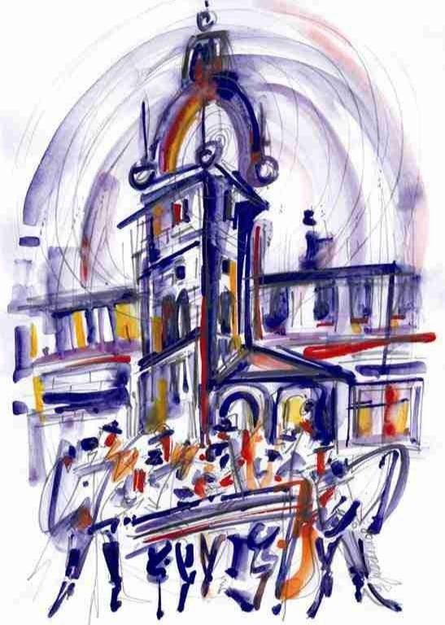
WWW.ZUSKYJOV.CZ

ZÁKLADNÍ UMĚLECKÁ ŠKOLA KYJOV, PŘÍSPĚVKOVÁ ORGANIZACE MĚSTA KYJOVA JUNGMANNOVA 292, KYJOV

OBSAH:

1. | ZÁKLADNÍ ÚDAJE O ŠKOLE ........................................................................................ |  |  | 3
2. | CHARAKTERISTIKA ŠKOLY ........................................................................................ |  |  | 4
3. | PERSONÁLNÍ ZABEZPEČENÍ ....................................................................................... |  |  | 8
4. | DALŠÍ VZDĚLÁVÁNÍ PEDAGOGICKÝCH PRACOVNÍKŮ ...................................... |  |  | 9
5. | ORGANIZACE OBORŮ A CELKOVÝ PROSPĚCH ŽÁKŮ .......................................... |  |  | 10
6. | PŘIJÍMACÍ, POSTUPOVÉ A ZÁVĚREČNÉ ZKOUŠKY .............................................. |  |  | 11
8. | PREZENTACE ŠKOLY A ÚSPĚCHY ŽÁKŮ ZUŠ KYJOV ........................................ |  |  | 14
8.1 |  | Akce ZUŠ Kyjov v rámci celé školy ........................................................................ |  | 14
8.2 |  | Klávesové oddělení (vedoucí Irena Kudelová) ........................................................ |  | 19
8.3 |  | Oddělení sólového a komorního zpěvu (vedoucí Mario Kudela) ............................ |  | 24
8.4 |  | Dechové oddělení (vedoucí Miloslav Procházka) .................................................... |  | 28
8.5 |  | Smyčcové oddělení a oddělení lidových nástrojů (vedoucí Leoš Černý) ................ |  | 34
8.6 |  | Oddělení strunných a bicích nástrojů (V. Začal, P. Začal, M. Černý) ..................... |  | 41
8.7 |  | Taneční obor (vedoucí Hana Achilles a Jitka Adamíkové) ...................................... |  | 44
8.8 |  | Výtvarný obor (vedoucí Dagmar Pucharová) .......................................................... |  | 49
8.9 |  | Literárně-dramatický obor (vedoucí Lucie Škrlová) ................................................ |  | 52
9. | SPOLUPRÁCE S DALŠÍMI KULTURNÍMI A VZDĚLÁVACÍMI INSTITUCEMI ... |  |  | 53
10. | ZÁVĚR |  | ......................................................................................................................... .... | 54

ZÁKLADNÍ ÚDAJE O ŠKOLE

Název školy: Základní umělecká škola Kyjov,
příspěvková organizace města Kyjova

Sídlo: Jungmannova 292, 697 01 Kyjov

Právní forma, IČ: IČ 46936688

Zřizovatel: Město Kyjov

Ředitel školy (i adresa): Petr Petrů, Vinohrady 2583, 697 01 Kyjov

Pobočky: Dambořice Ježov Milotice

Šardice
Hovorany (od 1.9.2023)

Datum zařazení do sítě: 1.11.2002

Celková kapacita: 704 žáků

Umělecké obory: Hudební Taneční Výtvarný
Literárně-dramatický

Hudební nástroje: housle, viola, kontrabas, cimbál, zobcová flétna, příčná
flétna, klarinet, saxofon, kytara, klavír, varhany, keyboard, bicí, trumpeta, tenor, tuba, lesní roh, pozoun, sólový zpěv

CHARAKTERISTIKA ŠKOLY

Budovy a učebny

Škola má k dispozici 19 učeben, z toho 2 menší hudební sály pro interní vystoupení, nácvik souborů, přehrávky, hudební besídky, případné koncerty apod.
Škola se skládá ze tří budov – původní historické a bývalé mateřské školy. V přízemí a prvním patře původní budovy mají učebny hudební obory. V půdních prostorách sídlí výtvarné oddělení ZUŠ. V přízemí druhé budovy (bývalé MŠ) se vyučuje hudební nauka a PHV. Jsou tam tři učebny a kancelář ekonomky školy. V prvním a druhém patře jsou byty zaměstnanců. Výuka tanečního oboru probíhá na budově Urbanova 1402 v prostorách bývalé zemědělské školy, kde je pro žáky k dispozici šatna a taneční sál. Kromě hlavní budovy v Kyjově probíhá výuka také na detašovaných pracovištích v Šardicích, Miloticích, Ježově a Dambořicích, během školního roku 2022/23 bylo iniciováno otevření pobočky v Hovoranech, která je otevřena od 1.9. 2023.
Budova školy je památkově chráněný objekt. Vyžaduje tedy zvláštní péči, co se týká uchování hezkého prostředí pro umělecké vyžití. Současně má zvýšené nároky na udržování v kvalitním stavu. Dříve nevyužívané půdní prostory slouží v současnosti především jako učebna – ateliér výtvarného oddělení. Původní prostory, ve kterých jsou umístěny učebny, případně koncertní místnosti vynikají kvalitní akustikou a současně díky tloušťce stěn se jednotlivá oddělení a učebny akusticky neruší. Škola je umístěna prakticky v centru Kyjova, avšak na klidném místě, mimo ruch města, který by tvůrčí úsilí rozptyloval. Stav budovy odpovídá věku a opravám, které se během užívání školy provedly.
Na přelomu 2019 a 2020 byla odstraněna kotelna a také výtvarný ateliér je nyní vytápěn centrálně z teplárny Kyjov. Střešní krytinu je navzdory znaleckému posudku třeba vyměnit, krytina se drolí a do budovy zatéká. Měla být provedená izolace školy injektáží, rovněž nebyla provedena odborně a řádně, tedy vlhne vnitřní zdivo ve všech okrajových místnostech školy. V průběhu léta 2023 proběhla také výměna dveří do sálu, který je hlavním prostorem pro účinkování žáků i pro hudební hosty mimo naši školu. Přesto by konání větších akcí bylo vhodné v budoucnu uskutečnit na jiném místě v Kyjově či na zámku v Miloticích. V červenci a v srpnu 2024 proběhla renovace větších přízemních učeben – výměna podlah, nábytku, vestavěných skříní, nové vybavení učebny hudební nauky. V průběhu podzimu 2024 probíhají také úpravy vestibulu ZUŠ Kyjov, včetně nových orientačních tabulí, nástěnek a baneru před školou, které podpoří lepší orientace rodičů a žáků ve škole a také v propagaci školních akcí.

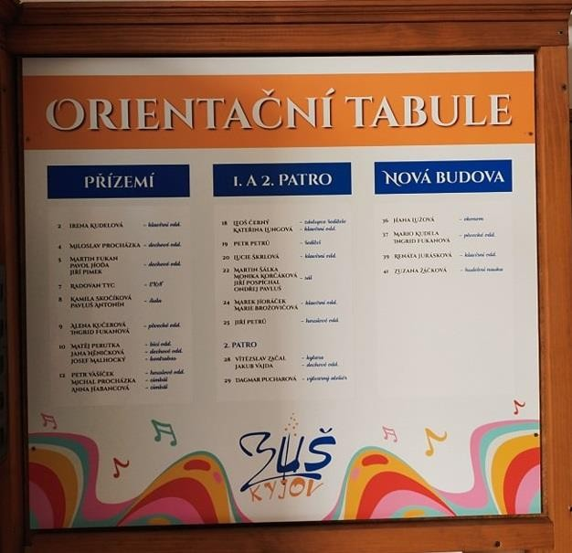
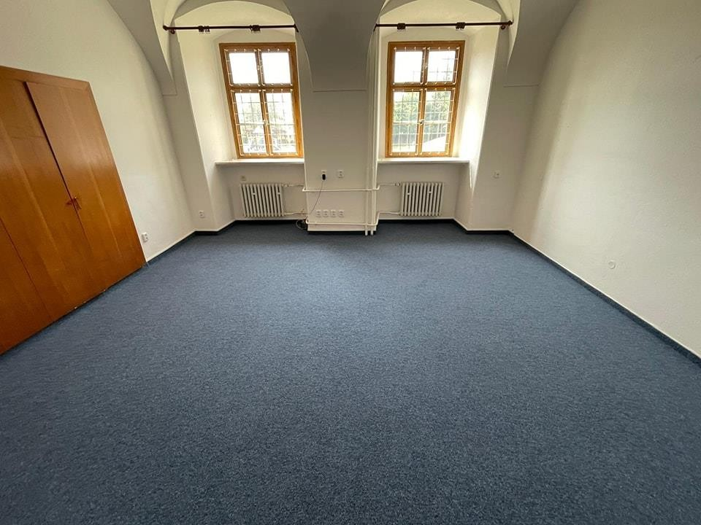
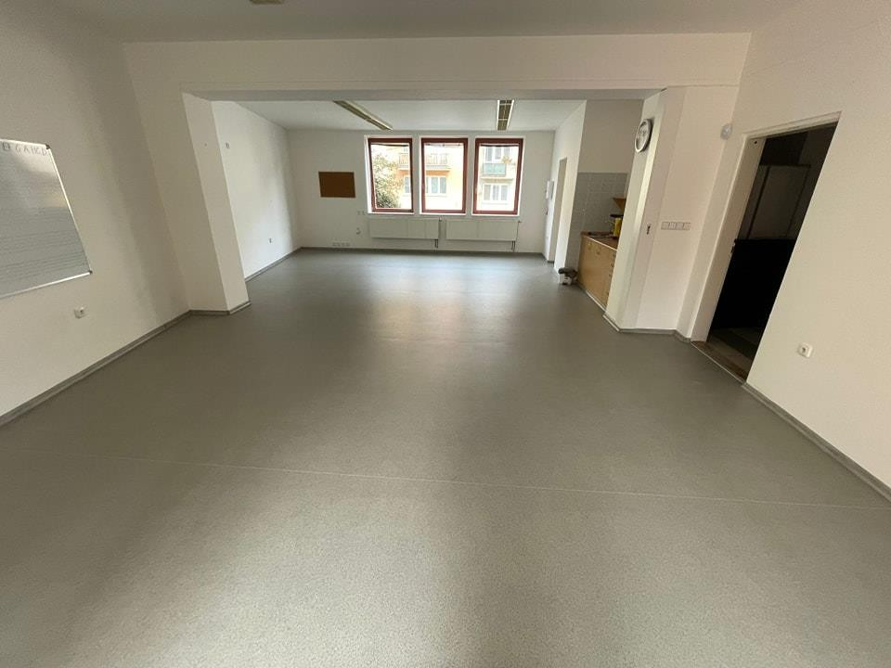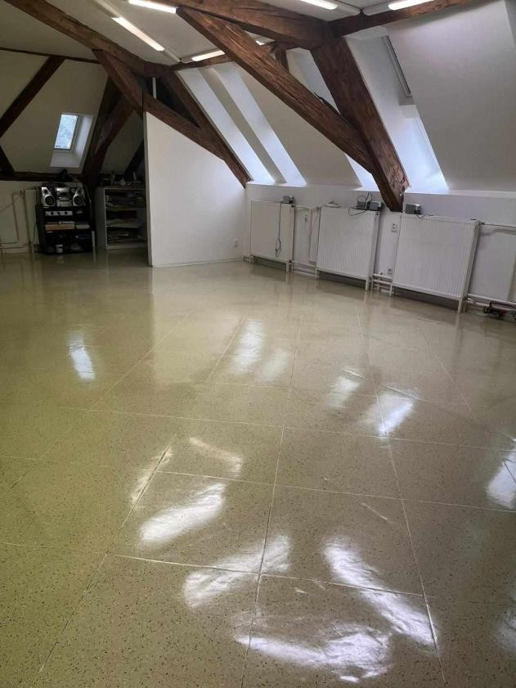

Charakter školy a zaměření výuky

ZUŠ Kyjov se snaží poskytovat komplexní vzdělání ve všech uměleckých oborech, tedy hudebním, výtvarném, tanečním a literárně-dramatickém. Nejedná se pouze o výuku schopností a dovedností v hodinách, ale pedagogové, kteří jsou aktivně působící umělci, vedou žáky k vnímání umění v širším kontextu, a nejen v rámci hodiny, ale také ve svém okolí. Žáci jsou podněcování k návštěvě koncertů, vytváření vlastních skupin a souborů a kritickému hodnocení kulturního dění ve městě i v okolí.
Hudební obor navazuje především na tradice cimbálových a dechových hudeb, ale velmi silné zastoupení je zde také ve hře na klavír nebo zobcovou a příčnou flétnu, velké oblibě se těší v posledních letech sólový zpěv. Žáci spolupracují navzájem v souborech, které jsou součástí vystoupení jak v rámci interních přehrávek, tak přehlídek v rámci města, kraje nebo i republiky. Výtvarný obor je díky vedení p. uč. Dagmar Pucharové velmi atraktivním a žádaným zaměřením, projektová výuka je jak pro žáky, tak pro veřejnost zdrojem zábavy a fantazie, výsledné projekty pak vytváří výzdobu školy po celý následující školní rok. Současně je koncepce výtvarného oboru oceňována odborníky jak z předmětové komory, tak na soutěžních přehlídkách. Taneční obor směřuje k propracované technice a také k folklorním motivům a lidovým prvkům, což je většině z účastníků velmi blízké a po slabších letech (zejména vlivem covidových opatření) se těší zvýšenému zájmu zejména u mladších ročníků. Literárně-dramatický obor je kapacitně nejmenší, přesto dává žákům možnost účinkovat na mnoha vystoupeních, při moderování různých akcích a během studia nabízí žákům tvorbu klasických i moderních autorů.
V posledních letech ZUŠ Kyjov opět akcentuje možnost prezentace školy a jejích výsledků v zahraničí – v srpnu 2023 navázala Dětská cimbálová muzika spolupráci s chorvatským městem Lipovljany, kde také účinkovala na celostátním festivalu, Mladá muzika Šardice získala v září 2023 první místo v soutěži Golden Sardana ve Španělsku a pravděpodobně největší akcí bylo turné Dětské cimbálové muziky ZUŠ Kyjov po USA, které se setkalo s ohlasem doma i v zahraničí.
V letošním roce naše škola čerpala finance z projektu Šablony, které využila zejména na inovace ve vzdělávání – žáci se formou kurzů a workshopů naučili pracovat s novými kamerami, zpracovávat audio a video záznamy a zkusili si také živé vysílání během akce ZUŠ OPEN. Mezi další důležité inovace patřil především pěvecké, improvizační a dechové workshopy, kde žáci i učitelé poznávali nové možnosti, techniky a způsoby vytváření hudby a její reprodukce. Naše škola také více rozšířila nabídku poznávacích zájezdů a výchovných koncertů, což se setkalo s pozitivní odezvou jak u dětí, tak u rodičů.

Cílem školy je probudit v dětech a dospívajících lásku k umění jako k celku a vychovat z nich nejen profesionály, ale také nadšené amatérské hudebníky či tanečníky, kteří se budou podílet na kulturním životě našeho města i okolí. Důraz je kladen na individuální a osobní přístup ke každému žákovi a vytvoření určité vazby k naší škole, do které se pak i bývalí žáci rádi vracejí, ať už jako rodiče nových žáků, sponzoři, či posluchači koncertů a přehlídek.

PERSONÁLNÍ ZABEZPEČENÍ

Ve školním roce 2023/2024 pracovalo ve škole 36 pedagogických pracovníků a 3 provozní zaměstnanci.

JMÉNO | KVALIFIKACE | PRAXE
Achilles Hana, MgA. | Konzervatoř Praha, HAMU | 15 let
Adamíková Jitka, | Konzervatoř Praha, HAMU | 13 let
Černý Leoš, MgA., Ph.D. | Konzervatoř Brno – housle, JAMU | 14 let
Černý Miloslav | Konzervatoř Brno - flétna | nad 33 let
Fukanová Ingrid | Konzervatoř Brno - zpěv | 18 let
Hofmanová Julie | Konzervatoř Brno - klarinet | 4 roky
Horáček Marek, BcA. | Konzervatoř Brno - varhany, JAMU | 22 let
Horehleď Antonín | Konzervatoř Kroměříž- cimbál | 22 let
Jurásková Renata | Konzervatoř - klavír | 30 let
Jelínková Jitka, BcA. | Konzervatoř Brno, JAMU - hra na varhany | 5 roky
Kohoutek Roman | Konzervatoř Kroměříž- trumpeta | 18 let
Korčáková Monika, Mgr. | VŠMU - klavír | 22 let
Kučerová Alena, MgA. | JAMU - ZPĚV | 13 let
Kudela Mario | Konzervatoř Brno - varhany, zpěv | 30 let
Kudelová Irena | Konzervatoř Brno - varhany | 28 let
Lacinová Marie | Záladní, školnice | 3 roky
Loziášová Zuzana, MgA. | Konzervatoř Brno, JAMU | 27 let
Lužová Hana | OA Hodonín-administrativní pracovnice | 25 let
Lungová Kateřina, Mgr. | Konzervatoř Brno – klavír, FF MUNI | 9 let
Měchurová Růžena | základní, školnice-uklízečka | nad 33 let
Něničková Jana, MgA. | Konzervatoř Brno – flétna, JAMU | 16 let
Pavluš Antonín, BcA. | Konzervatoř Brno - viola, JAMU | 13 let
Pavluš Ondřej | Universität für Musik und darstellende Kunst Wien | 5 let
Pavluš Ondřej | (hra na pozoun) | 5 let
Petrů Jiří, BcA. | konzervatoř Brno - viola, JAMU | 16 let
Petrů Petr | Konzervatoř Brno - viola | nad 33 let
Pimek Jiří | Konzervatoř Kroměříž - trumpeta | nad 33 let
Plachá Alžběta, Mgr.Bc.BcA. | JAMU Brno – hra na varhany, právnická a filozofická | 10 let
MBA | fakulta, školský management | 10 let
Procházka Miloslav | Konzervatoř Kroměříž - trumpeta | nad 33 let
Pucharová Dagmar, Mgr. | PedF, výtvarný obor | nad 33 let
Schulmeister Jan, MgA. | AMU – hra na housle | Nad 33 let
Šálka Martin, MgA. | JAMU – hra na varhany | 4 roky
Škrlová Lucie, Mgr. | JAMU - dramat. Umění, Konzervatoř Brno- klavír | 29 let
Gajdoš Miloslav, MgA. | Konzervatoř Kroměříž – kontrabas, JAMU | Nad 33 let
Tyc Radovan | Gymnázium, maturita - st. zkouška HV | 26 let
Vašíček Petr | Maturita, ped.minimum na JAMU, housle | nad 33let
Vajda Jakub, DiS. | Konzervatoř Brno – klarinet, JAMU - studium | 4 roky

Začal Vítězslav, Mgr. | PF, učitelství ZŠ | 31 let
Začal Pavel, Mgr. | Pedf, učitelství, | 31 let
Žáčková Zuzana, Mgr. | Konzervatoř Kroměříž - housle, PF | 19 let

- DALŠÍ VZDĚLÁVÁNÍ PEDAGOGICKÝCH PRACOVNÍKŮ Účast pedagogů na akreditovaných seminářích a workshopech

Typ kurzu | Počet
Typ kurzu | zúčastněných
Typ kurzu | pracovníků
Jazykové kurzy - angličtina | 3
JAMU Brno– studium | 1
Fakulta umění Ostravské univerzity | 1
Universität für Musik und darstellende Kunst Wien | 1
Pražské klarinetové dny | 1
Dechové interpretační kurzy - Masterclass s Branimírem Slokarem (Wien) a také Masterclass s Moschem Leibovitzem | 1
Klavírní inspiromat ZUŠ Chotěboř: Jan Jiraský-Kouzla klavírního zvuku- Seminář pro učitele | 2
Klavírní soboty – Konzervatoř Brno | 2
Kurz improvizace a hudební jazyk (Vít Rokyta) | 14
Konzultační hodiny s pedagogy z kroměřížské konzervatoře | 16
Pěvecké kurzy – konzervatoř Brno | 1
Hudební výchova na 1. a 2. stupni tvořivě | 1
Školení na využití dotačního programu „šablony“ | 8
Řešení konfliktních situací | 3
Houslový seminář a workshop s J. Rybkou | 5
Kurz dirigování | 1
Legislativa pro zástupce ředitele | 1
Prázdninové flétnové kurzy | 3
Moderní techniky hry na zobcovou flétnu | 3
Smyčcové soboty | 1
Jazzová dílna ve Frýdlantu | 3
Hudba hrou: aktivity pro výuku dětí v hudebních individuálních a hromadných předmětech ZUŠ; aktivní poslechy vážné hudby, instruktivní písně, prospěšné přístupy učitele k žákovi | 1

ORGANIZACE OBORŮ A CELKOVÝ PROSPĚCH ŽÁKŮ

Školní vzdělávací program upřesňuje organizaci výuky a dotace hodin v jednotlivých předmětech. Výuka probíhala ve čtyřech oborech - hudebním, tanečním, výtvarném a literárně-dramatickém.
Z celkového počtu 704 žáků prospělo v 1. pololetí 634 žáků s vyznamenáním, 26 prospělo a 44 žáků z přípravného studia hodnoceno nebylo. Ve 2. pololetí studovalo s vyznamenáním 627 žáků, prospělo 32 žáků a v přípravném studiu bylo 45 žáků.

HUDEBNÍ OBOR
- výuka probíhá podle Školního vzdělávacího programu, vydaného dne 1. 9. 2012, revize k
1. 9. 2020. Výuka nástroje i zpěvu je podpořena hudební teorií - výukou hudební nauky, která je povinná od 1. do 5. ročníku.
- dle výkazu s24-01 studovalo v hudebním oboru v tomto školním roce 532 žáků
- působí zde tyto soubory: dechový soubor Brass Banda a dechová hudba Mladá muzika Šardice, Malá a Velká cimbálová muzika ZUŠ Kyjov, komorní hra smyčců, komornÍ hra dechových nástrojů dřevěných (klarinety, saxofony), flétnový soubor, pěvecký sbor, Yoof Jazz
- žáci hry na klavír se podílejí na doprovodu sólových nástrojů i těles, jsou vyučováni čtyřruční hře a navštěvují prakticky zaměřený předmět Nástrojové praktikum.

TANEČNÍ OBOR
  - výuka probíhá podle Školního vzdělávacího programu, vydaného dne 1. 9. 2012, revize k 1. 9. 2020
  - podle výkazu s24-01 studovalo v tanečním oboru 70 žáků VÝTVARNÝ OBOR
- výuka probíhá podle Školního vzdělávacího programu, vydaného dne 1. 9. 2012, revize k 1. 9. 2020
- dle výkazu s24-01 studovalo ve výtvarném oboru 86 žáků

LITERÁRNĚ-DRAMATICKÝ
- výuka probíhá podle Školního vzdělávacího programu, vydaného dne 1. 9. 2012, revize k 1. 9. 2020
- dle výkazu s24-01 studovalo v literárně-dramatickém oboru 16 žáků

6. PŘIJÍMACÍ, POSTUPOVÉ A ZÁVĚREČNÉ ZKOUŠKY

V souladu s vyhláškou o základním uměleckém vzdělávání jsou do ZUŠ Kyjov přijímání uchazeči od 5 let a výše. Talentové přijímací zkoušky do hudebního, tanečního a literárně- dramatického oboru se konaly 23.5. pro pobočku v Šardicích, 20. a 21. 5. 2024 v hlavní budově ZUŠ Kyjov a 23. 5. a 24. 5. v tanečním sále na ulici Urbanova 1402. Přijímací zkoušky do výtvarného oboru proběhly 23.5, tradičně za velkého zájmu uchazečů.
Noví žáci hudebního oboru jsou přijímáni na základě talentové zkoušky, kde se zjišťují především rytmické, poslechové a hlasové schopnosti žáka. Přijímací zkoušky do tanečního oboru jsou založeny na jednoduché pohybové zkoušce, která vede ke zjištění rytmicko-pohybových schopností uchazeče. Žáci výtvarného oboru na základě schopnosti vnímání barev, prostoru, proporcí a kreativity. Žáci LDO jsou přijímání na základě konzultace s vyučující oboru a splnění zadaných podmínek.
Uchazeči o vzdělání vykonají příjímací zkoušku za přítomnosti zkušební komise, složená z učitelů školy a na základě jejich doporučení a podle kapacitních možností školy rozhodne o přijetí nového žáka ředitelka školy. Pro školní rok 2024/2025 bylo přihlášeno 296 žáků, což je téměř o 100 více než v minulém školním roce, z tohoto počtu bylo přijato 145 žáků. Neustále pokračuje vzestupný trend v zájmu o studium tanečního oboru ZUŠ Kyjov, zejména děti 5 a 6 let. Nejvíce přihlášených uchazečů bylo opět do zaměření hra na klavír, dále také do hry na housle nebo sólového zpěvu. Zájemců o výtvarný obor bylo opět velké množství, z důvodu omezených kapacitních možností jednotlivých skupinek bylo nutné mnoho zájemců odmítnout.
Postupové zkoušky vykonávají žáci ZUŠ v souladu s interními pravidly ZUŠ Kyjov a školním řádem v rámci jednotlivých oddělení. U postupových zkoušek jsou vždy přítomny nejméně tříčlenné komise, výstupem z této zkoušky je protokol a známka za výkon u zkoušky.
Absolventi I. a II. stupně hudebního, tanečního, výtvarného a literárně dramatického oboru vykonali závěrečnou zkoušku formou absolventských koncertů, komisionální zkoušky, tanečního vystoupení a výstav v průběhu měsíce května a června. Celkový počet absolventů v tomto školním roce byl 68, z toho 51 v hudebním oboru, 11 ve výtvarném oboru, 6 v tanečním oboru. V roce 2023/24 byl opět vysoký počet absolventů hudebního oboru, z nichž většina absolvovala na koncertě – proto se konaly opět tři absolventské koncerty s výkony žáků na vysoké úrovni. Základní umělecká škola Kyjov dlouhodobě vykazuje vysoký počet žáků, kteří dokončí I. i II. cyklus studia, což je žádoucí trend podtrhující kvalitní výuku ZUŠ Kyjov a její atraktivitu po celou dobu studia. Již tradičně bylo zhotoveno absolventské tablo profesionálním fotografem, umístěno bylo do výlohy jednoho z kyjovských obchodů. Nově byly jako dárky

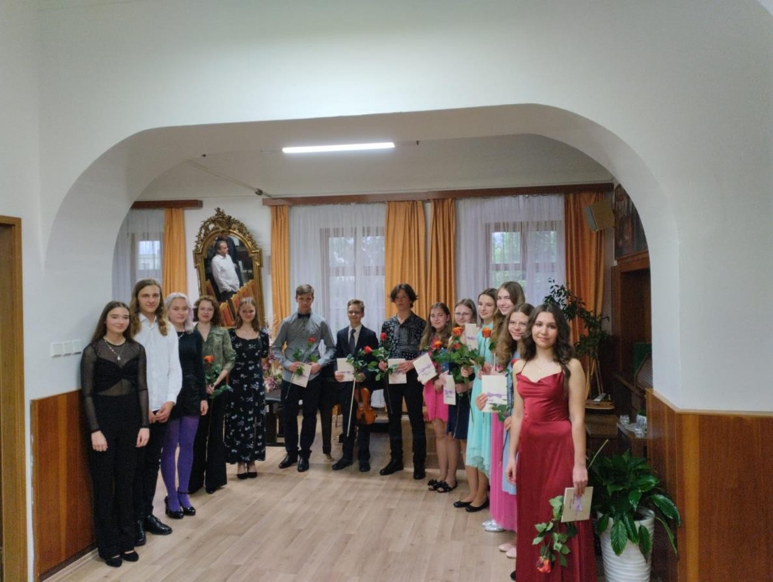
využity almanachy pro absolventy – fotka absolventa v knižní vazbě a fotka i s jeho pedagogem, který absolventovi mohl napsat osobní přání do jeho budoucího působení. Součástí bylo také věnování od ředitele školy Petra Petrů. Záštitu nad dárky, umístěním tabla a organizací focení měla opět paní učitelka Irena Kudelová.

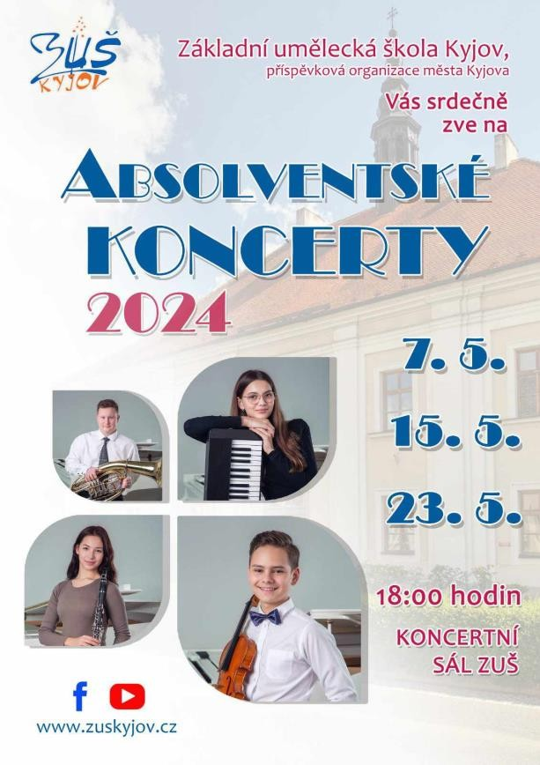
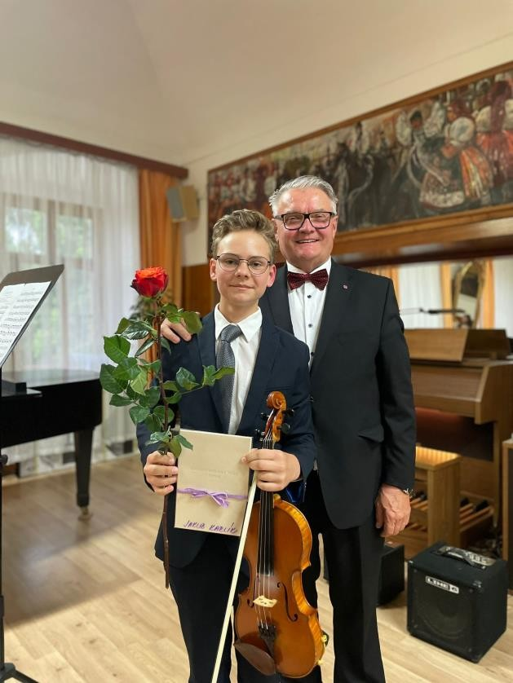

12

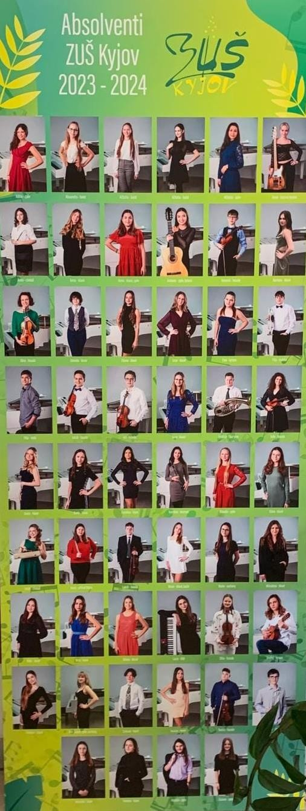
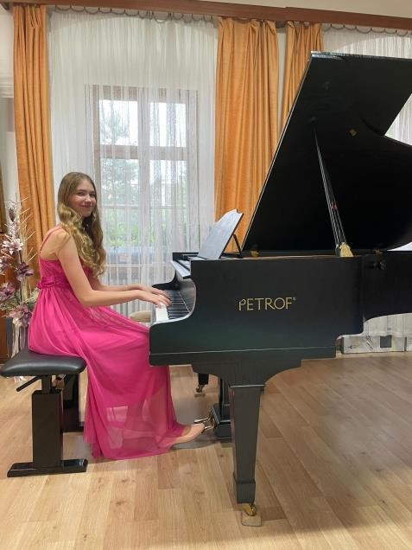
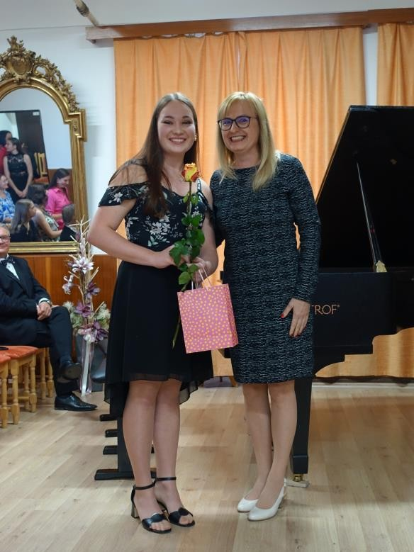

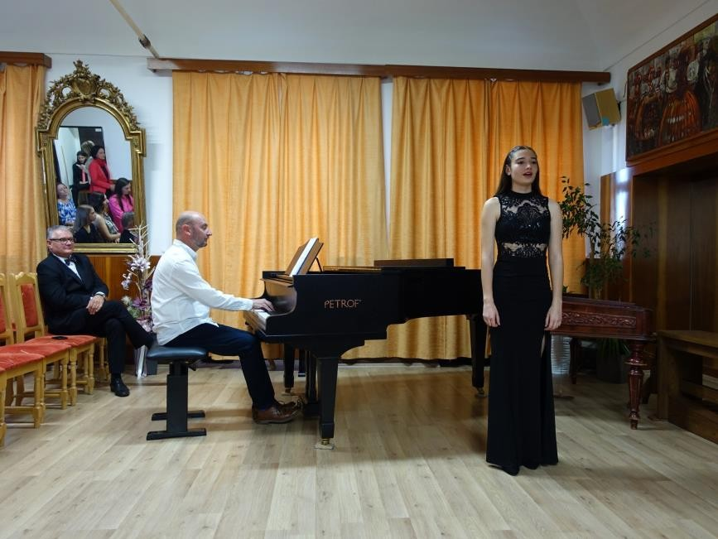

PREZENTACE ŠKOLY A ÚSPĚCHY ŽÁKŮ ZUŠ KYJOV

  - Akce ZUŠ Kyjov v rámci celé školy

- tradiční akce školy – koncertíky, třídní přehrávky, absolventské koncerty, taneční vystoupení a vernisáž výtvarného oboru
  - v říjnu, listopadu, prosinci, lednu únoru, březnu a dubnu se konají pravidelné koncertíky žáků hudebního oboru
  - v květnu proběhly tři absolventské koncerty
- 4. 12. se poprvé konalo ROZSVÍCENÍ VÁNOČNÍHO STROMU ZUŠ KYJOV
- Březen 2024
- výchovné koncerty a nábor dětí z MŠ spojený s prohlídkou projektu
- Koncert učitelů a absolventů ZUŠ Kyjov
- 30. 5. 2024 ZUŠ OPEN – hudebně- naukové hry, hudební a divadelní program na zahradě školy, výstava výtvarného oboru a dražba „učitelů“
- 12.6. ocenění žáků ZUŠ Kyjov starostou města Kyjova

- HUDEBNĚ-POZNÁVACÍ ZÁJEZDY

- 29.9.2023 zájezd Městské divadlo Brno - muzikál Matilda
- podzim + jaro: eshop se školní kolekcí s logem ZUŠ Kyjov (schoolsunited.cz)
- 13.3.2024 zájezd filharmonie Zlín - Co jsou žestě?
- 22.3.2024 zájezd filharmonie Brno "V orchestru"
- 16.4.2024 zájezd Prostějov - muzeum harmonií

- Mezi největší projekty ZUŠ Kyjov tohoto školního roku patří turné Dětské cimbálové muziky po USA a Vyprávěnky – taneční a hudební vystoupení zkomponované k Roku české hudby J. Mottlem speciálně pro taneční a pěvecké oddělení ZUŠ Kyjov
s doprovodem smyčcového kvarteta ZUŠ Hodonín

- Škola se pravidelně prezentuje na facebooku (přes 1 tisíc sledujících), na webových stránkách školy, na stránkách města Kyjov, články v místních a regionálních novinách

- Záznamy větších akcí jsou dostupné na youtube kanálu ZUŠ Kyjov; tyto záznamy byly pořízeny v letošním školním roce na nové školní kamery a nahrávací zařízení, a to ve spolupráci žáků a učitelů ZUŠ Kyjov v rámci kameramanského kurzu

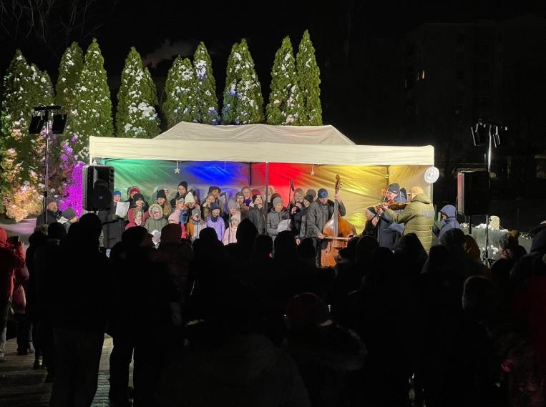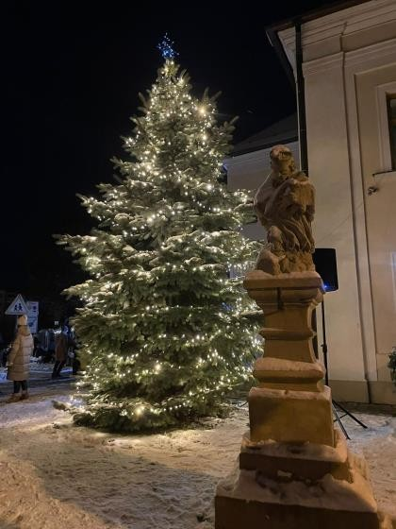

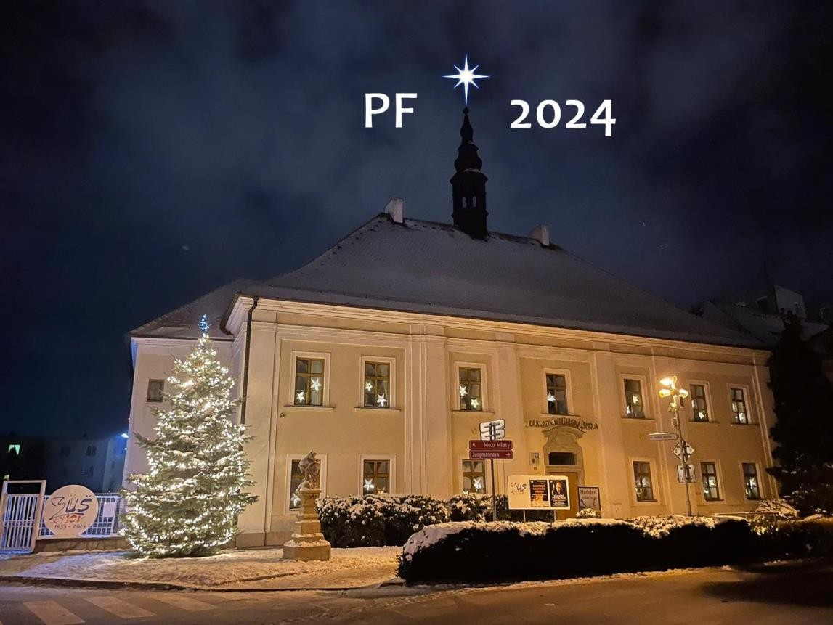

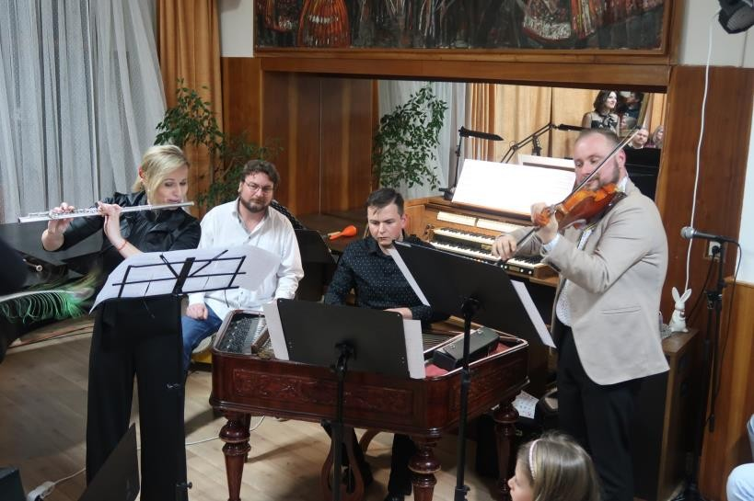

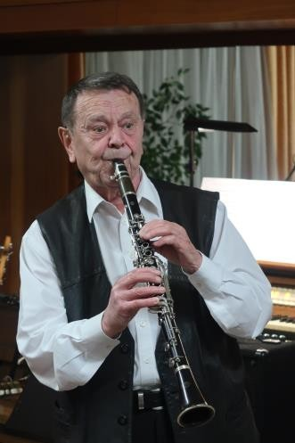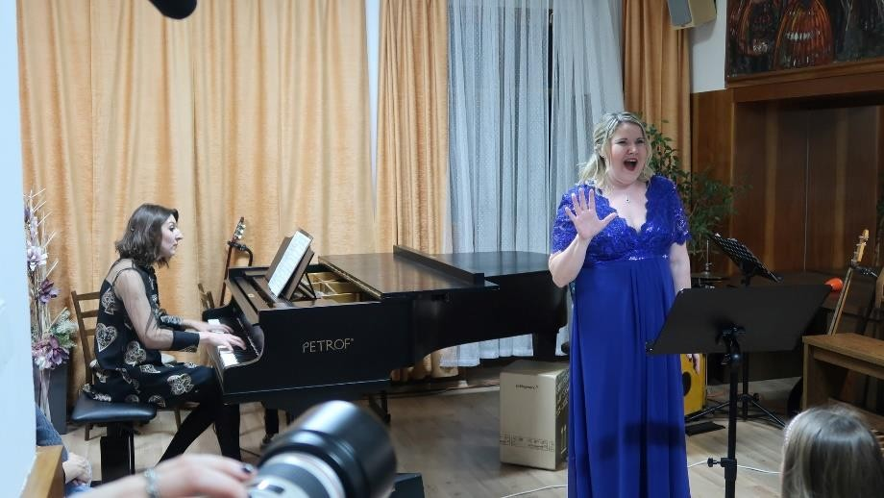

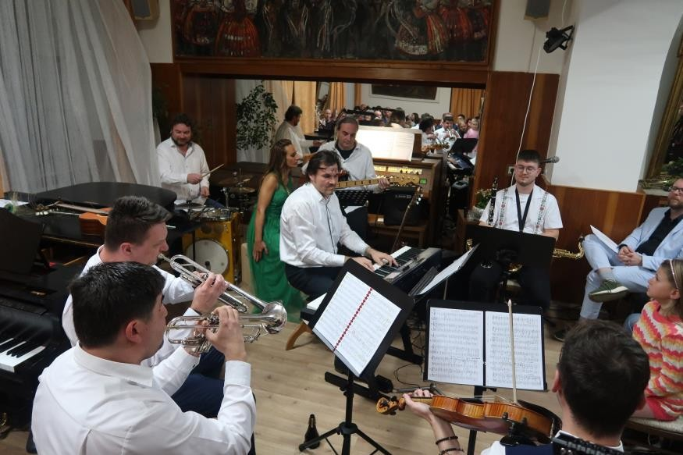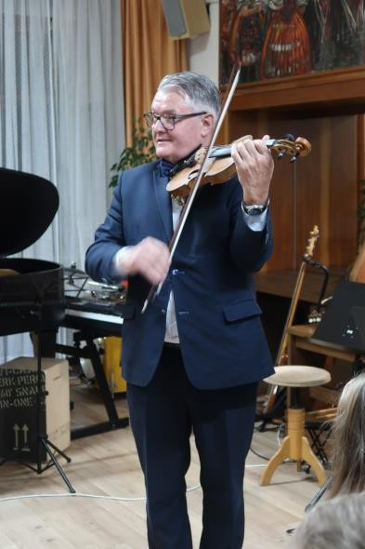

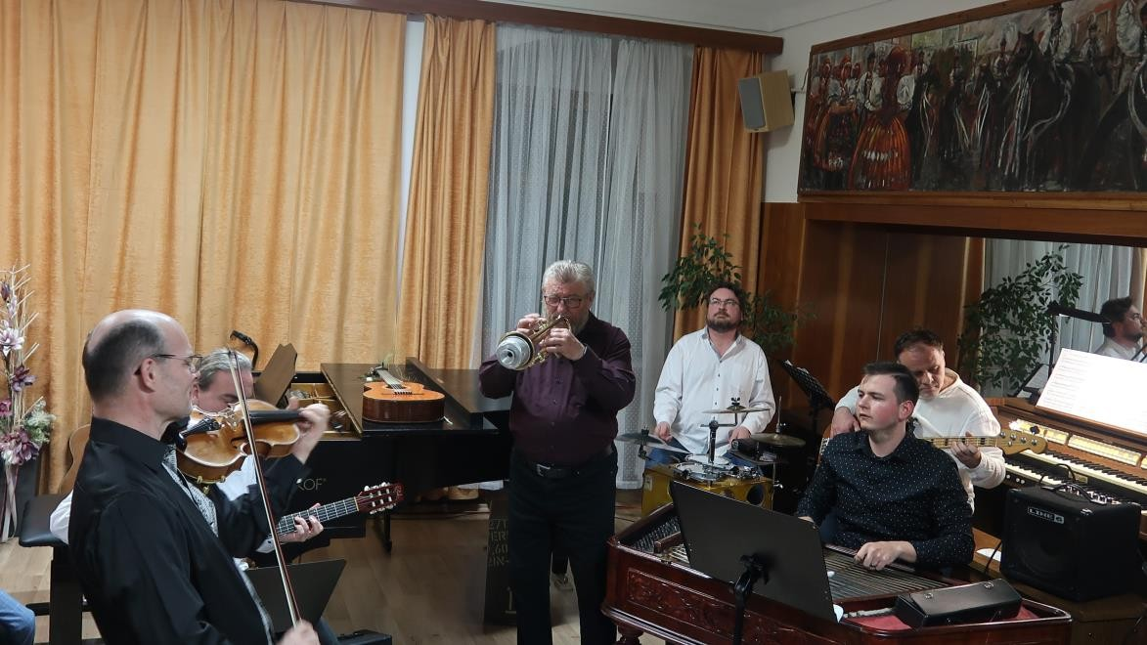

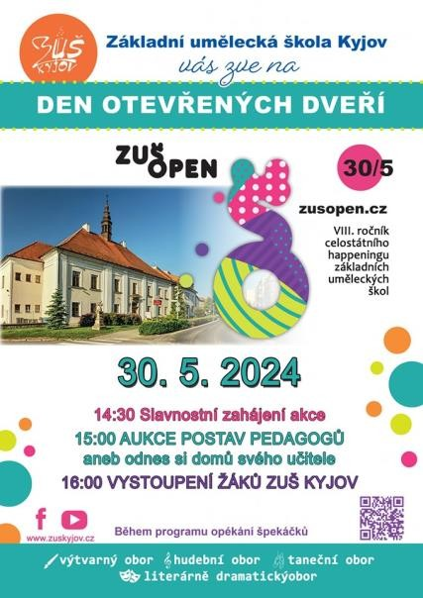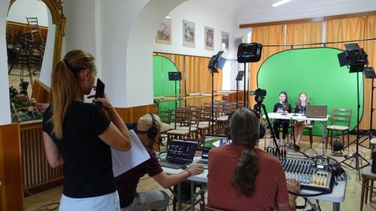
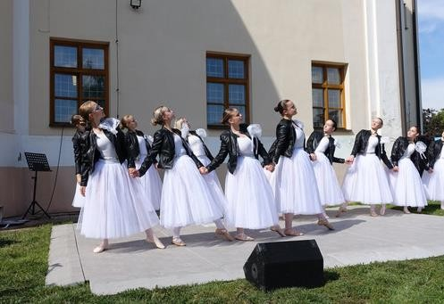
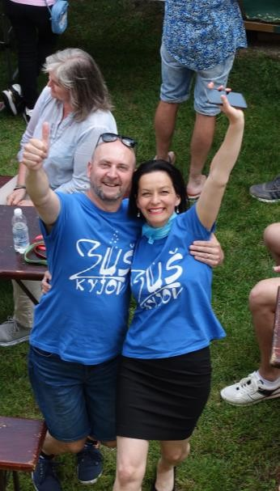

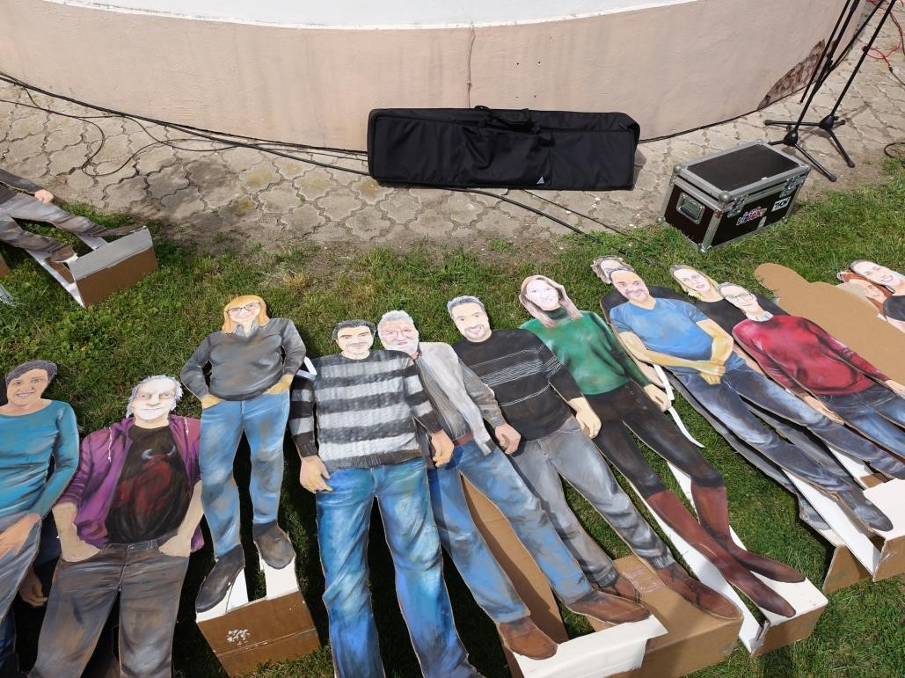

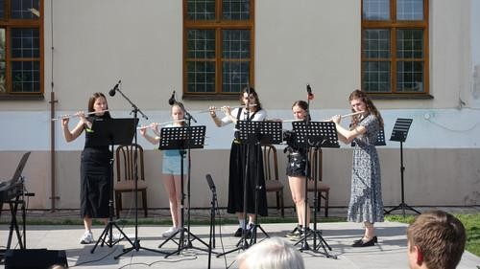
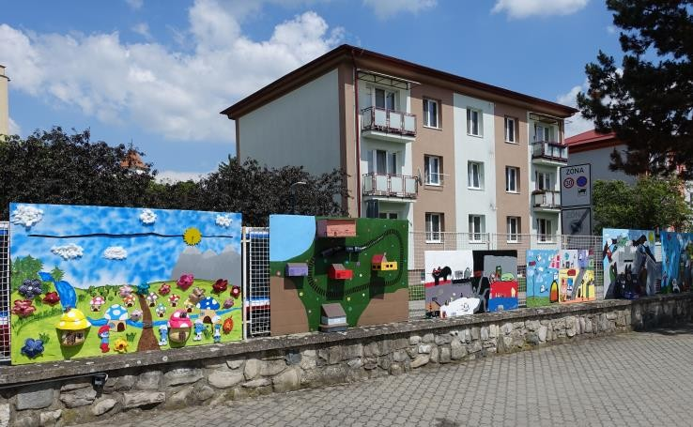
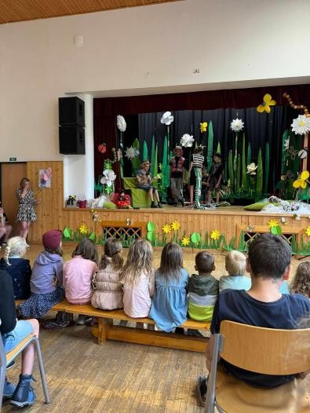
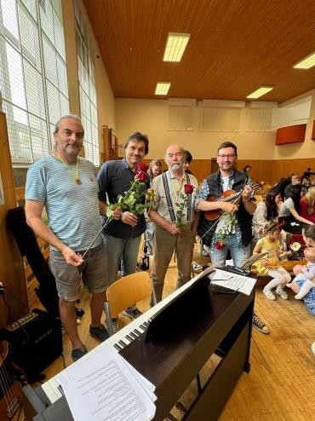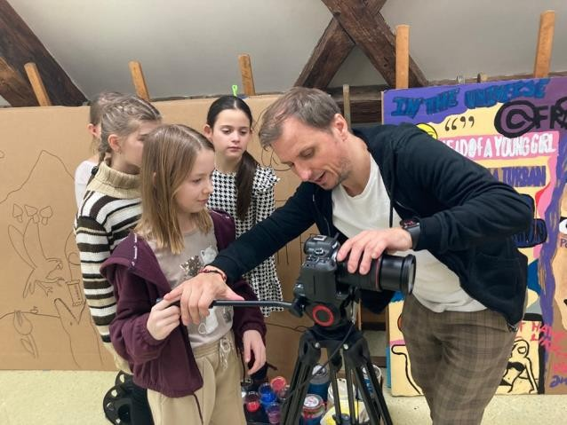
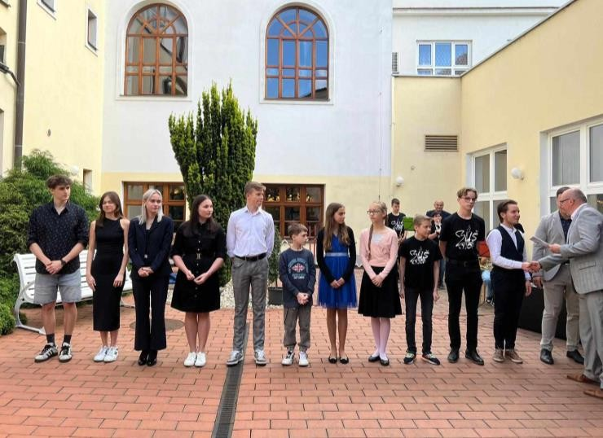

Klávesové oddělení (vedoucí Irena Kudelová)

  - všichni žáci vystoupili na tradičních akcích školy – třídní přehrávky, koncertíky a absolventské koncerty, vystoupení pro město Kyjov, vybraní žáci se účastnili také dalších projektů a vystoupení
  - všichni pedagogové oddělení se účastní akcí pořádaných školou buď jako aktivní hráči, korepetitoři, vedoucí chrámových sborů, členové hudebních uskupení (R. Tyc - Europe Tribute Czech ), moderátoři nebo posluchači
    - v letošním školním roce se podařilo uspořádat tři varhanní koncerty – tradičně v Kyjově, ale také ve Strážnici a v katedrále Petrov v Brně
    - korepetitoři ZUŠ Kyjov si připsali významná ocenění při doprovodu soutěže ve hře na housle – Marek Horáček a Jitka
Jelínkové získali od odborné poroty ocenění za vynikající klavírní spolupráci
  - v letošním roce se konala také soutěž v sólové i komorní hře na klavír, které se žáci ZUŠ Kyjov úspěšně zúčastnili
  - žáci klávesového oddělení pod vedením R. Tyce se také poprvé zúčastnili online soutěže Key-off
  - pedagogové klavírního oddělení se účastnili kurzů zaměřených zejména na
improvizaci a také na nové techniky a možnosti při vzdělávání nejmenších žáků (workshopy L. Horňákové a E. Suchánkové Lorenc)
  - moderování většiny akcí v rámci školy zajišťuje I. Kudelová (krajská soutěž ve hře dechových koncertů, taneční vystoupení, učitelský koncert)
  - zvučení na akcích, zejména na tanečním koncertě zajišťuje vyučující EKN R. Tyc

Soutěž v sólové a komorní hře na klavír

- okresní kolo (Hodonín 26. 2.)
  - SÓLO: O. kategorie - 3. místo Nina Pavlíková (M. Korčáková); I. Kategorie - 1. místo Marie Dziková (L. Škrlová), II. kategorie - 1. místo Veronika Škrhová (M. Korčáková) + POSTUP DO KRAJE, 2. místo Ester Rauszová (R. Jurásková), III.
Kategorie - 2. místo Isabelle Selucká (R. Jurásková), 2. místo Vojtěch Němčanský (I. Kudelová); IV. kategorie - 1. místo Magdalena Hochmanová (I. Kudelová),3. místo Antonie Valihrachová (L. Škrlová); VI. kategorie - 1. místo Ellen Svobodová (A.
Plachá), 2. místo Alexandra Valihrachová (L.Škrlová); VII. kategorie - 2. místo Jitka Fridrichová (M. Horáček); IX. kategorie - 2. místo Rút Šalšová (I. Kudelová), 1.
místo + POSTUP DO KRAJE Barbora Frajová (A.Plachá)

  - KLAVÍRNÍ DUA - III. kategorie - 1. místo + POSTUP A. Valihrachová + N. Nováčková (L. ŠKrlová) IV. kategorie - 1. místo B. Frajová + R. Šalšová (I. Kudelová)

krajské kolo: (Hodonín 15. 3., Mikulov 20. a 21.3.)
  - Klavírní duo (Hodonín 15. 3.):
    - III. kategorie Alexandra Valihrachová + Nela Nováčková - 2.místo,
  - klavír sólo (Mikulov 20. a 21. 3.):
    - II. kategorie Veronika Škrhová 3. místo, IX. kategorie Barbora Frajová 3. místo

Nesoutěžní přehlídka ve čtyřruční hře v Lipníku n. Bečvou 10.5. 2024
- Dvě klavírní dua pod vedením I. Kudelové – R. Šalšová a B. Frajová; J. Fridrichová a A. Blažková

Akce s účastí žáků pedagogů v průběhu školního roku

27. 9. 2023 – zájezd Matilda s žáky ZUŠ do Městského divadla Brno

30. 9. 2023 Klavírní inspiromat ZUŠ Chotěboř: Jan Jiraský-Kouzla klavírního zvuku-Seminář pro učitele (Korčáková, ŠKrlová)

27.10. 2023 Hudební doprovod při oslavě vzniku ČSR (A. Plachá)

18.11. 2023 Seminář HUDEBNÍ JAZYK A IMPROVIZACE s V. Rokytou

4. 12. 2023 – rozsvěcení stromu u ZUŠ (I. Kudelová, A. Plachá, M. Šálka, L. Škrlová)

13. - 14. 12. 2023 – Taneční vystoupení - moderování ( I. Kudelová), příprava sólového vystoupení žákyně spolu s tancem (A. Plachá)

2.12. Varhanní koncert ve Ždánicích

3.12. Adventní trhy Šardice

15. 12. 2023 – konzultace s Martinou Schulmeistrovou (všichni pedagogové)

17.12. 2023 – Adventní koncert na Petrově (A. Plachá)

Vánoce 2023 – doprovody při slavnostních mších a koncertech v rámci komorních těles (A. Plachá, M. Horáček, M. Šálka, J. Jelínková)

18. 1. 2024 – hraní v Knihovně Kyjov – předávání cen čtenářům (I.Kudelová, L. Škrlová)

23. 1. 2024 – organizace školního kola klavírní soutěže

2. 2. 2024 – konzultace Martina Schulmeistrová

16. 2. 2024 focení absolventů ( I. Kudelová)

20. 2. 2024 členové poroty v soutěži ve hře na klavír, v okresním kole v Bučovicích (A. Plachá, M. Šálka)

26. 2. 2024 – okresní kolo soutěže klavír Hodonín

6. 3. 2024 – výchovný koncert pro MŠ

9. 3. 2024 – II. seminář improvizace s Vítem Rokytou

27. 3. 2024 – učitelský koncert

16.4. Zájezd do Muzea harmonií Prostějov (celé oddělení)

22.4.2024 Milotice-Nábor MŠ pro ZUŠ (L. Škrlová, M. Korčáková, K. Lungová)

26.4. Kladení věnců v parku nad muzeem Kyjov (M. Horáček)

10. 5. 2024 – nesoutěžní přehlídka klavírů Lipník nad Bečvou

7. 6. Sólový koncert v rámci Noci kostelů - Kyjov (A. Plachá, M. Kudela), Brno Petrov (M. Šálka), Znojmo (J. Jelínková), Hovorany (M. Horáček)
6.6. Absolventský koncert na Fakultě umění v Ostravě – doprovod K. Lungová
11. 6. Varhanní koncert v Kyjově

12.6. Hudební doprovod a divadlo pro děti ze ZŠ a MŠ Vřesovice v rámci projektu Děti dětm (R. Tyc)

25. 6. 2024 – Varhanní koncert v katedrále na Petrově v Brně (žáci varhanního oddělení ve spolupráci s dechovým oddělením, poznávací zájezd klavírního oddělení)

- – 20.6. konzultace v Brně na konzervatoři – příprava žákyně na přijímací zkoušky (A. Plachá, K. Lungová)
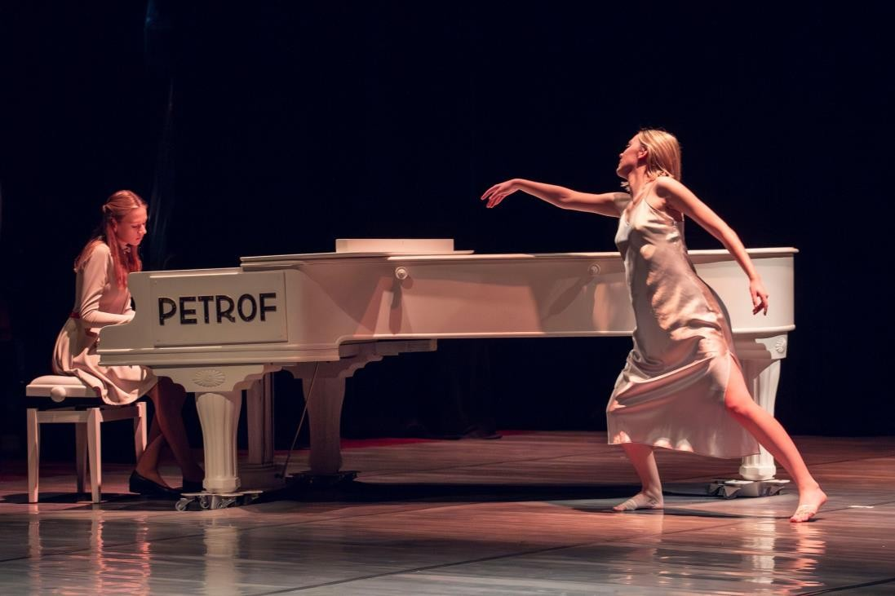

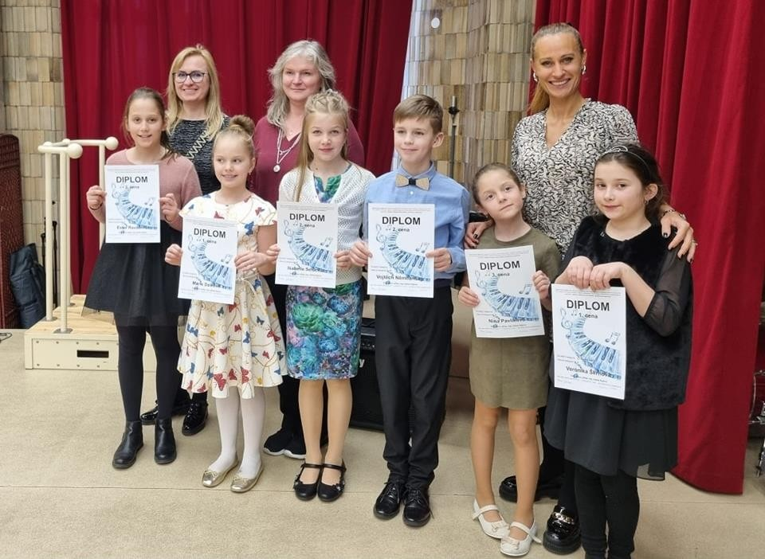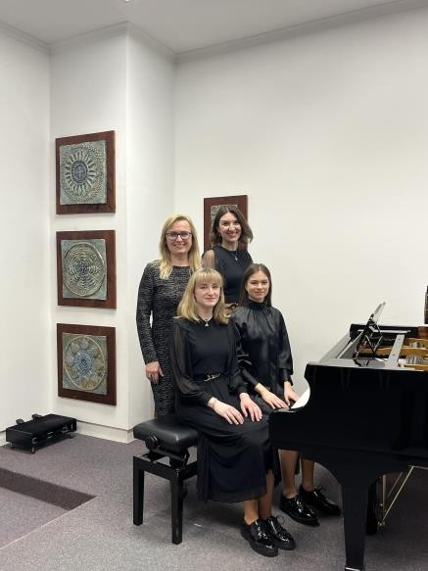
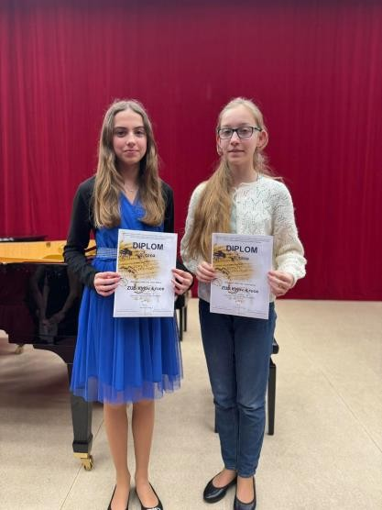
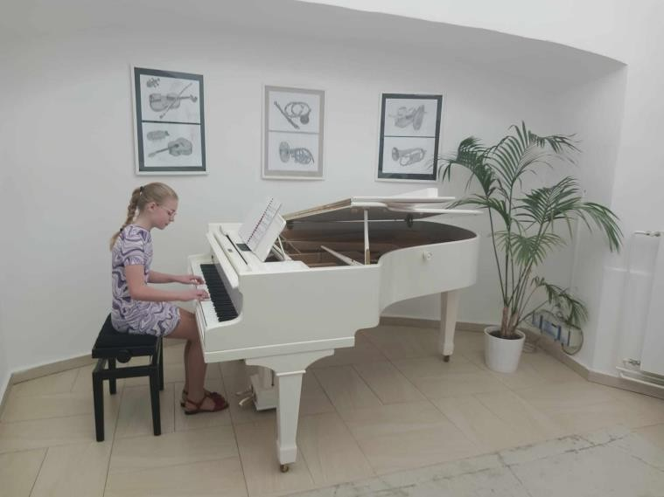
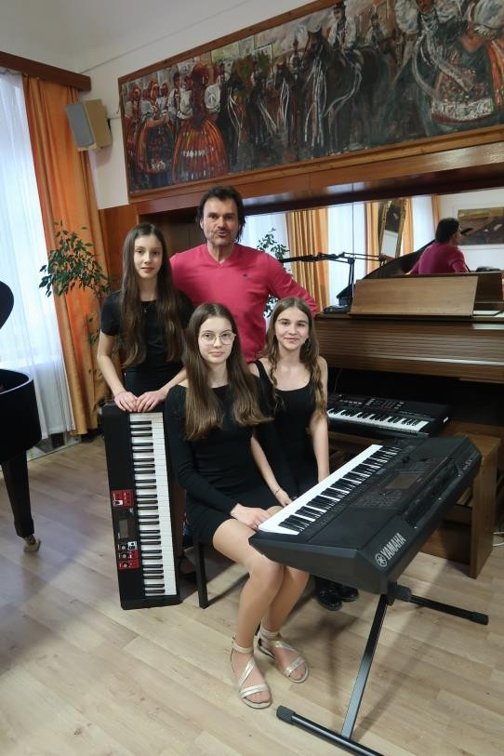
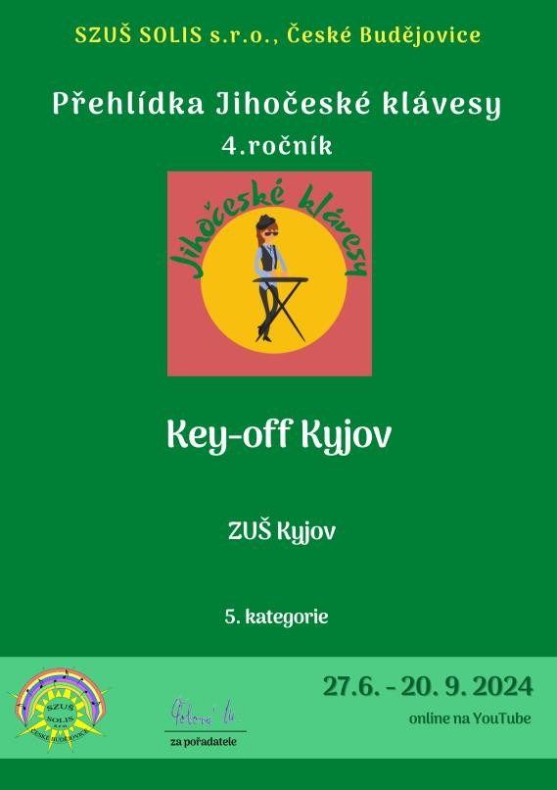

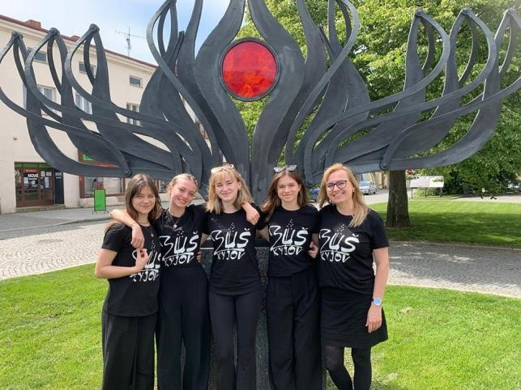
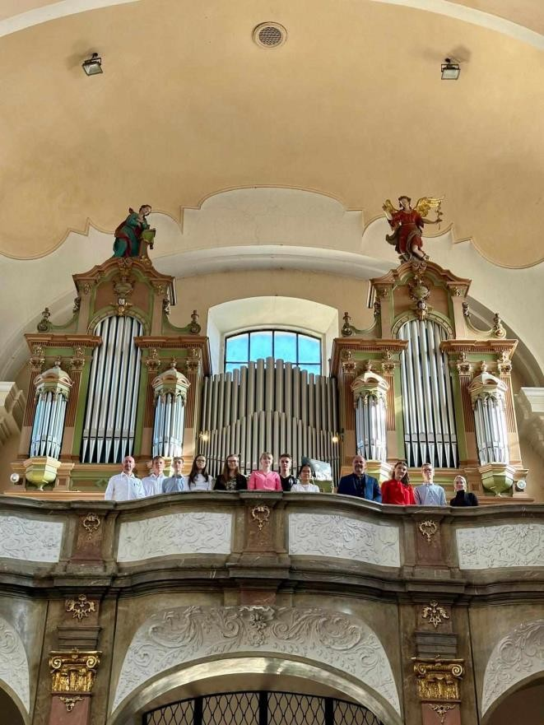
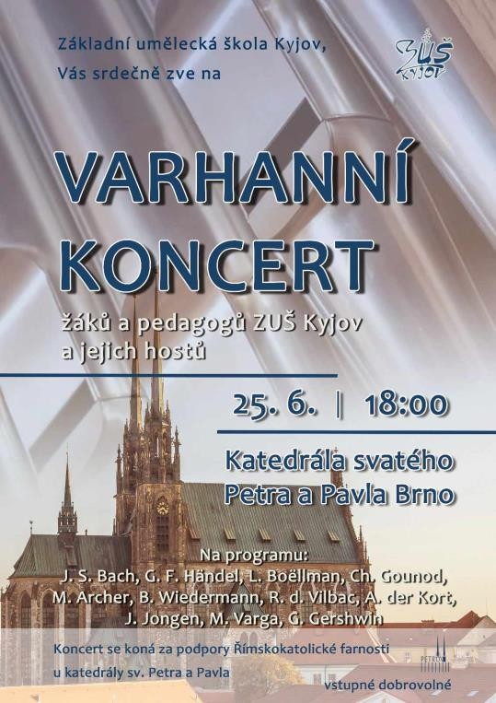
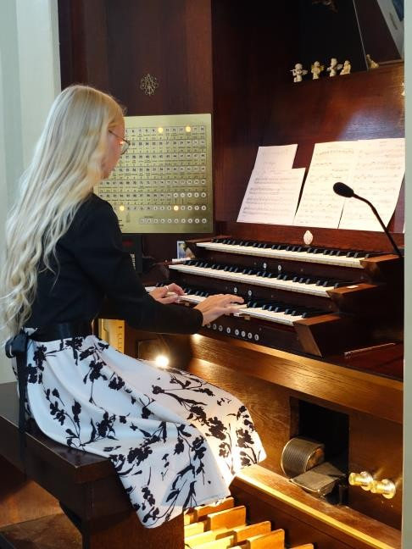
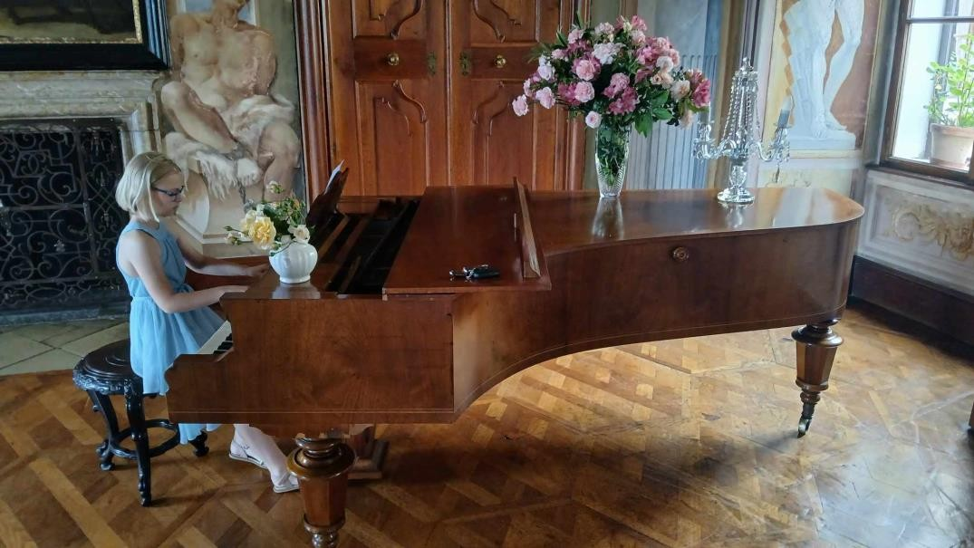

Oddělení sólového a komorního zpěvu (vedoucí Mario Kudela)

  - žáci vystoupili na tradičních akcích školy – dvakrát ročně na třídních přehrávkách a absolventských koncertech, vernisáže v Radniční galerii Kyjov, Centrum pro seniory v Kyjově (vánoční koledování)
  - žáci i pedagogové se účastnili mnoha projektových dnů a workshopů – Vít Rokyta (hudební jazyk a improvizace), se sbormistryní Katarinou Mašlejovou - Duchoňovou nebo sobotních workshopů pod vedením A. Kučerové
  - žáci zpívají sólově a také v rámci komorních souborů (I. Fukanová, Z. Loziášová), tak dětského pěveckého sboru (A. Kučerová);
  - A. Kučerová spolupracuje se souborem Grande Moravia, je vedoucí Ženského komorního ansámblu
  - vedoucí oddělení M. Kudela je sbormistrem pěveckého sboru Carmina Vocum, kam dochází starší žáci a především dospělí; působí také jako varhaník, sbormistr a organolog

Koncerty pořádané vedoucím oddělení M. Kudelou a akce jeho žáků
    - 1.10.2023-Koncert ve Strážnici- Rút Šalšová
    - 27.10.2023- Vystoupení při oslavách vzniku samostatného státu-Památník nad muzeem-Rút Šalšová
    - 2.11. 2023- Dušičkový koncert ve smuteční síni-R. Šalšová,H. Blahutková, S. Ratuská,A. Sasinková,M. Kolaříková,A. Vaculovič
    - 22. 12. Vánoční zpívání pro klienty Centra služeb pro seniory
    - 24.12.2023- Půlnoční mše v Bohuslavicích-A. Ševelová,R. Šalšová,A. Bušinová
    - 26.12. Česká mše vánoční HEJ MISTŘE v kostele v Kyjově
    - 17.3.2024- Vyletěla holubička-pěvecká soutěž- Richard Bartoš-I. místo Hana Blahutková-rovněž I. místo
    - 6.5.2024-Vystoupení žáků v knihovně Bohuslavice-R. Bartoš,A. Vaculovič,R. Novotná
    - 26. 5. 2024 Slavnostní koncert k 25. výročí sboru Carmina Vocum, 20. výročí Komorního orchestru města Kyjova 300 letům založení farního kostela v Kyjově

Akce žáků A. Kučerové
  - 4.12. Rozsvěcení vánočního stromu ZUŠ Kyjov – komorní zpěv a nejmladší žáci
  - 12.12. Adventní koncert v kostele Nanebevzetí Panny Marie v Kyjově – sbor

  - 21.2. a 25.5. Sborový workshop – spolupráce se sbormistryní a korepetitorkou Městského divadla v Brně – MgA. Katarína Mašlejová - Duchoňová, PhD.
  - Únor – květen – sborová soustředění – dívčí sekce – nastudování zpěvů
k jednoaktovému baletu Vyprávěnky – spolupráce s J. Mottlem, skladatelem a dirigentem, nastudování s cimbálovým kvintetem a TO
  - 31.5. Zpívání mladších žáků ve spolupráci s flétnovým oddělením na prohlídkách zámku v Miloticích
  - 8.6. Vyprávěnky – Senát Praha – v rámci ZUŠ Open
  - 12.-13.6. Vyprávěnky Kyjov
  - 22.6. Smetanova Litomyšl – festival v zahradě - vystoupení pěveckého sboru ZUŠ Kyjov + Vyprávěnky
  - 11.8. Hudební Maraton Brno - Vyprávěnky

Žáci komorního zpěvu pod vedením I. Fukanové

  - spolupráce na všech vystoupeních s projektem Vyprávěnky
  - 3.12. Mikulášské trhy v Sardicich
  - 26.12. zpívání při Mši Svaté v kostele v Sardicich
  - 24.5.24 - Zahájení turistické sezóny v Augustiánské rezidenci v Sardicich
  - 30. 5. 24 ZUŠ OPEN

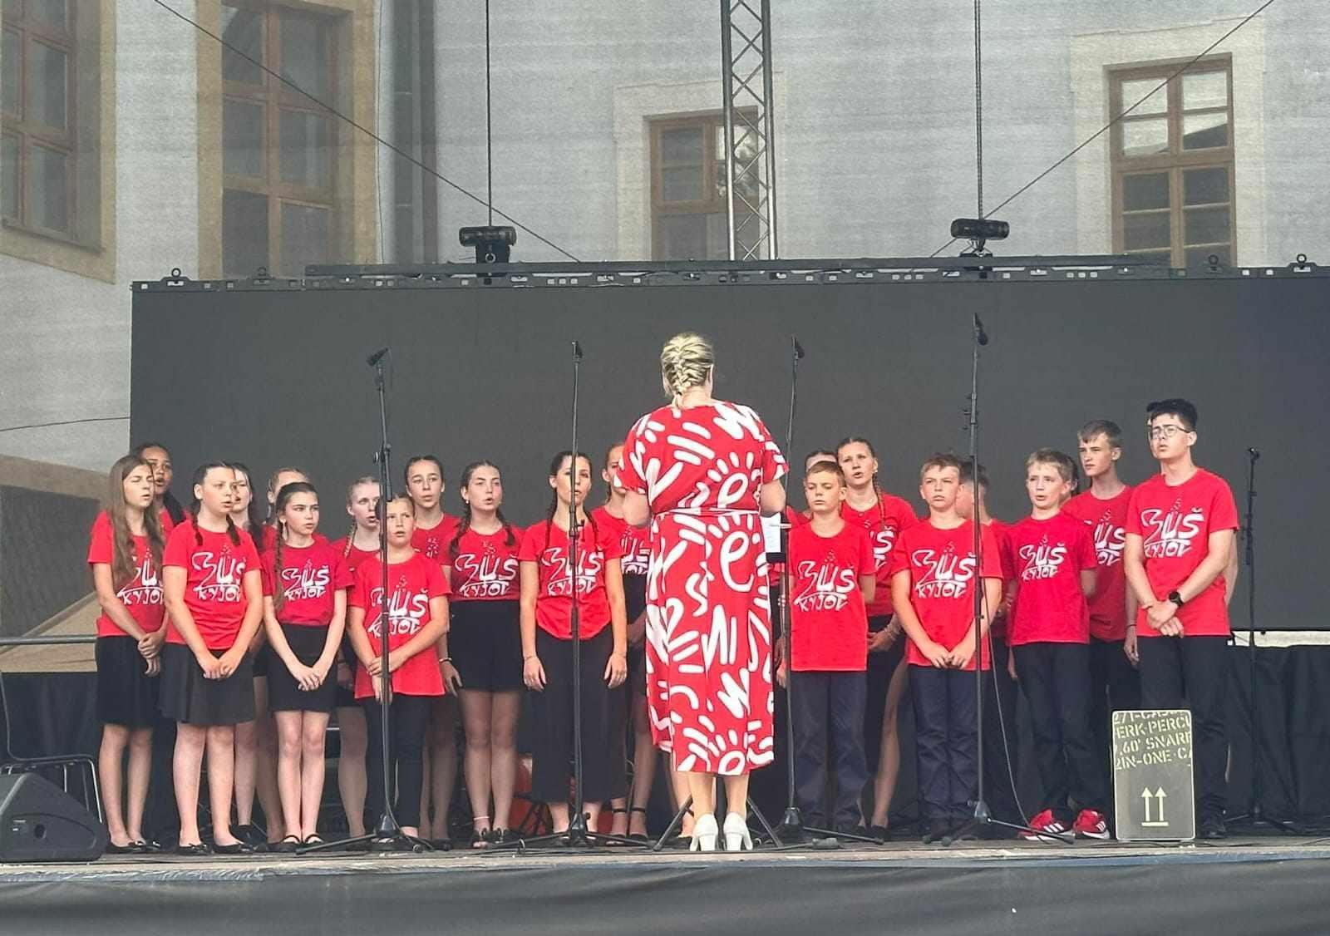

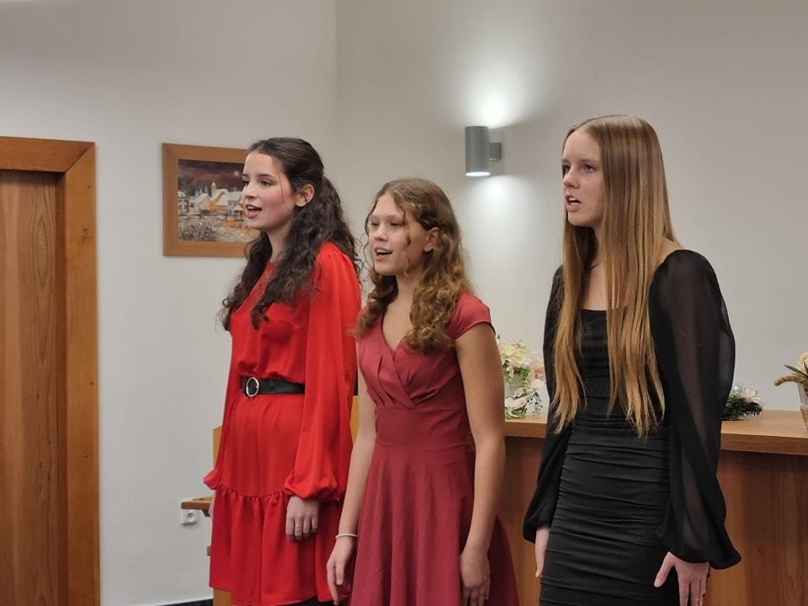
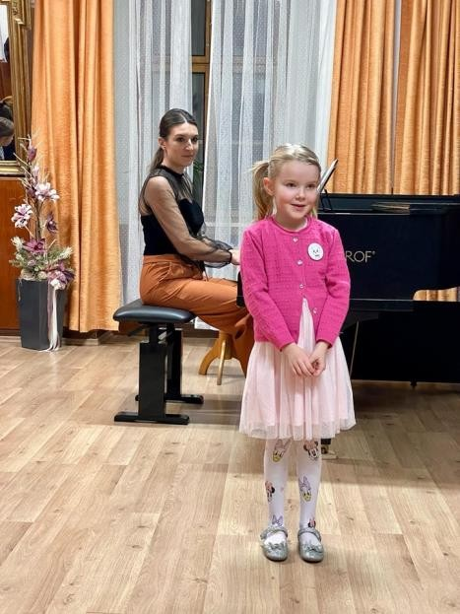
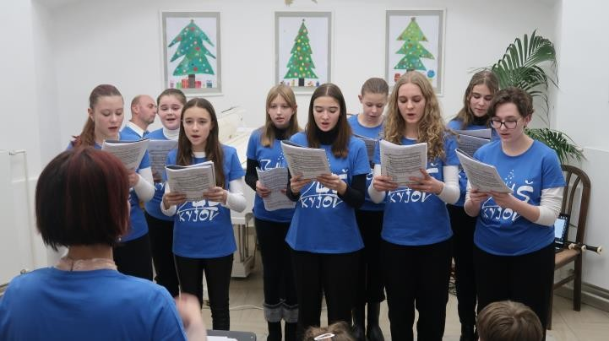
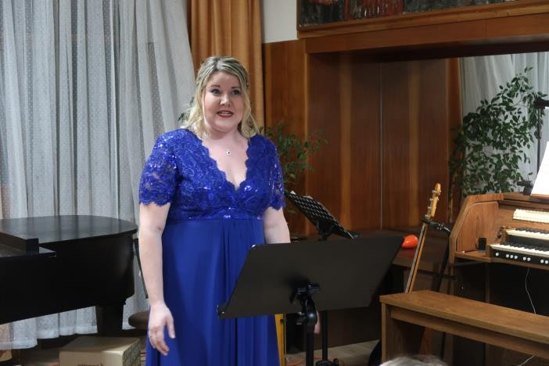
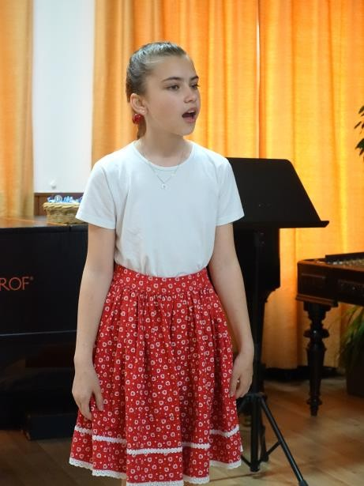

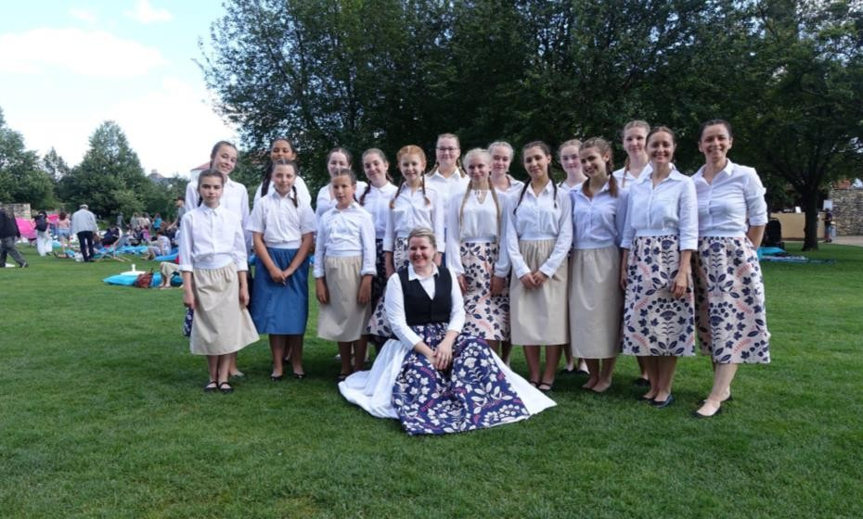

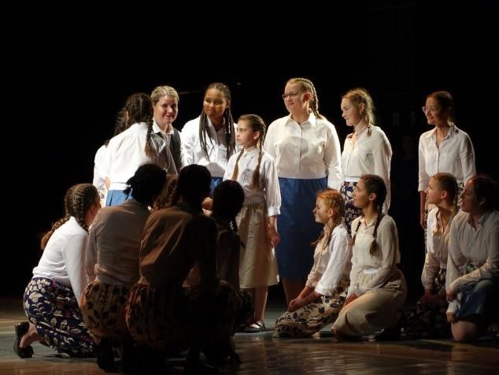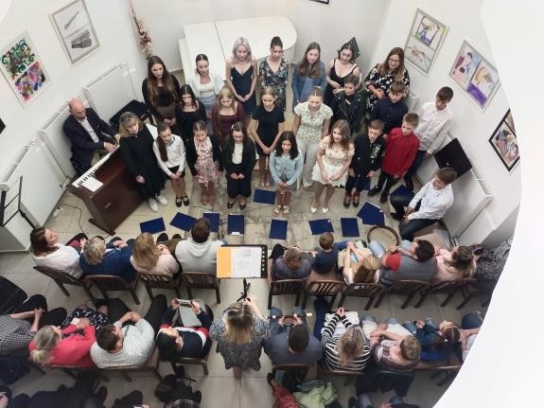
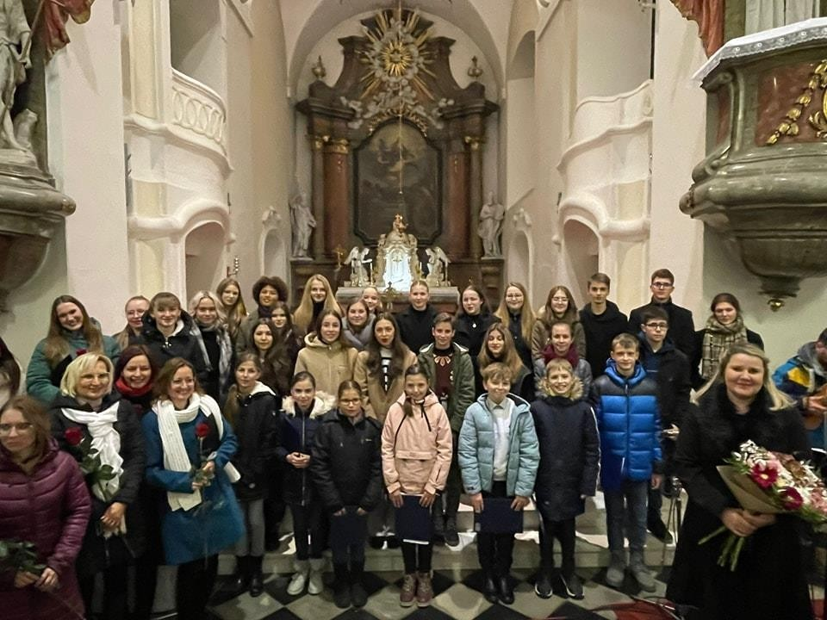
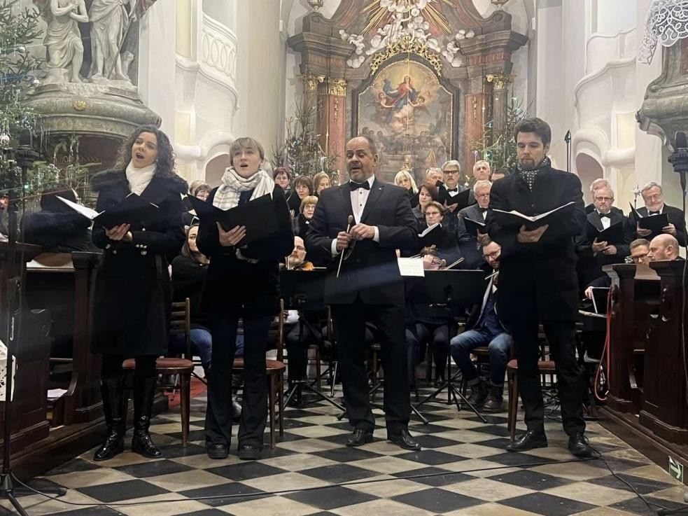

Dechové oddělení (vedoucí Miloslav Procházka)

- Žáci se zúčastnili pravidelných akcí školy – třídní přehrávky, koncertíky a absolventské koncerty, vystoupení pro město Kyjov a jím zřízené subjekty
- V rámci oddělení funguje několik komorního těles a souborů – komorní hra klarinety (J. Vajda), komorní hra flétny (M. Fukan, O. Pavluš, J. Něničková), Brass Banda (M. Procházka) a Mladá muzika Šardice (R. Kohoutek)
- Pedagogové jsou členy dechových muzik, komorních sborů a orchestrů (Kumpanovi muzikanti, Grande Moravia, Zpěvulenky, Městské divadlo Brno, Klarinetové kvarteto)
- Žáci dechového oddělení spolupracují také s žáky varhanního oddělení a podílí se na koncertech varhanní hudby
- 13. 3. 2024 Koncert FBM Zlín, Co jsou žestě – žáci a pedagogové dechového oddělení
- M. Procházka vydává vlastní aranže a skladby pro děti i dospělé, M. Fukan spolupracuje na projektu Prázdninové flétny a kromě práce na školním facebooku a veškerých propagačních materiálech školy se věnuje také organizaci zájezdů a workshopů pro dechové oddělení
- R. Kohoutek a M. Procházka jsou oceňovanými pedagogy nejen sólové, ale také souborové hry, dlouhodobě se jim daří udržet Brass Bandu a MM Šardice mezi nejlepšími tělesy v republice

Soutěže:

11.-18. září Mezinárodní soutěž dechových orchestrů GOLDEN SARDANA ve Španělsku
- zlaté pásmo (excellent gold) pro celý soubor MM Šardice, zvláštní ocenění pro sólisty
V. Vrbu a J. Černého

Krajské kolo soutěže dechových orchestrů 5. 4. 2024 Kyjov
Naši školu reprezentovala Mladá muzika Šardice se svým uměleckým vedoucím Romanem Kohoutkem. Ta svým výkonem oslnila porotu natolik, že získala nejen Zlaté pásmo a postup do ústředního kola, ale i titul Absolutního vítěze celé soutěže Diplom za umělecké vedení obdržel Roman Kohoutek. Ve skladbě Montiho čardáš zazářili na klarinety Vojtěch Vrba a Jaroslav Černý, kteří rovněž byli ocenění za sólový výkon v této skladbě.

Celostátní kolo dechových orchestrů 10. 5. 2024 Veselí nad Moravou
Ústřední kolo soutěže ZUŠ v dechových orchestrech ve Veselí nad Moravou dopadlo pro Mladou muziku Šardice víc než skvěle Mladá muzika získala ZLATÉ PÁSMO. Klarinetisté Vojtěch Vrba a Jaroslav Černý dostali ocenění za MIMOŘÁDNÝ SÓLOVÝ VÝKON a vedoucí Mladé muziky pan učitel Roman Kohoutek byl oceněn za DLOUHOLETOU PRÁCI S MLÁDEŽÍ

- Krajské kolo jazzových souborů a tanečních orchestrů 12. 4. 2024 Brno Brassbanda I (Ondřej Šprta, Vítek Kůřil, Adam Balajka, Václav Štěrba, Damián Valihrach, Ondřej Novák, Uma Urbanová, Johanes Urban a Jan Ingr)
Brassbanda II (Marian Molnár, Šimon Balajka, Mikuláš Anger, Filip Randis, Jindřich Kostiha, Tomáš Blata)
Oba žesťové soubory získaly ZLATÉ PÁSMO s postupem do ústředního kola. Soubory jsou pod pedagogickým vedením Miloslava Procházky, ten navíc získal ocenění poroty za vynikající přípravu souborů.

- Celostátní kolo jazzových souborů a tanečních orchestrů 10.6. Litvínov Brassbanda I získala ZLATÉ PÁSMO, Brassbanda II byla oceněna BRONZOVÝM PÁSMEM.

Akce Brass Bandy a žáků M. Procházky :

4. 12. Rozsvícení vánočního stromku ZUŠ Kyjov
12.12. Adventní koncert v kostele v Kyjově
13. a 14. 12. Taneční vystoupení na MKS Kyjov
- 6. Varhanní koncert v Kyjově
- 6. oceňování žáků atrium – fanfáry
30. 5. ZUŠ OPEN
28. 8. Otevření nového parkoviště v Centru služeb pro seniory

Akce M. Fukana a jeho žáků
3. 12. 2023 Vystoupení na Rozsvícení ván. stromu Mor. Písek (trumpety)
13. 12. 2023 Vystoupení na Česko zpívá koledy Žeravice (trumpety)
9. 3. 2024 Projektová výuka ve škole, lektor R. Smetková (zobc. flétny)
13. 4. Koncert londýnského kvarteta zobcových fléten iFlautisti, Bzenec (zobcové flétny)
22. 4. Náborový koncert, pobočka Milotice
26. - 28. 4. Telické flautohry 2024, soutěžní přehlídka hry na zobcovou flétnu
10. 5. Koncert a workshop R. Smetková (zobc. flétny), M. Polednová (cembalo)

31. 5. Vystoupení žáků M. Fukana a A. Kučerové na prohlídkách zámku v Miloticích Prázdninové flétny – kurzy zobcové flétny na ZUŠ Vracov

Akce J. Něničkové a jejích žáků

Říjen 2023 – spolupráce se sborem „ Zpěvulenky“ Kostel Hroznová Lhota
5.12. 2023 – Mikulášský koncert Brno
7. 12. - Vánoční koncert se sborem (Zbořilová )
6.a 7.3. 2024 – Koncerty pro MŠ (Něničková, Němčanská, Pospíšilová, Konečná, Svobodová )
27.3. 2024 – Koncert učitelů 23.5.2024 – Jarní koncert v BD
30.5. 2024 – ZUŠ Open ( žáci KH ) Červen 2024
- vernisáž VO – ( trio – Něničková, Zbořilová, Měšťánková )
- Varhanní koncert: ( Zbořilová )
- Festival Strážnice – „ Faustýna“ se sborem Zpěvulenky

Žáci hry na klarinet (J. Vajda, J. Hofmanová)

- spolupráce s MM Šardice a Yoof Jazz
Taneční koncert 13.12. (Spáčil, Lukáš, Stonawski) Výchovné koncerty 14.12. ( Spáčil, Lukáš, Stonawski) Výchovný koncert 6.3. (Richterová)
Výchovné koncerty 7.3. (Dziková, Němcová) Koncertík 21.3. (Machálková, Lukáš)
Koncertík 22.4. (Kolaja, Polášek, Dziková, Němcová) Absolventský koncert 23.5. (Vlasičová)
Soutěž Mladá muzika (Stonawski) Soutěž Yoof (Kraštenič)

Mladá muzika Šardice (pod vedením Romana Kohoutka)

11.-18. září Mezinárodní soutěž dechových orchestrů Španělsko
4. prosinec hraní u vánočního stromu u Zuš Kyjov
10. prosinec Adventní koncert kostel Šardice
27. prosinec Hraní u vánočního stromu Šardice
29. prosinec Vánoční koncert , hala U Orla Šardice
11. únor fašaňkové odpoledne, hala U orla Šardice
5. duben Krajské kolo soutěže dechových orchestrů Kyjov DK

30. duben Stavění máje Kyjov náměstí
12. květen Celostátní soutěž dechových orchestrů Veselí nad Moravou KD
9. červen Přehlídka dechových orchestrů Šardice 15.června Brno brass fest
- červenec Přehlídka dechových orchestrů Ratíškovice
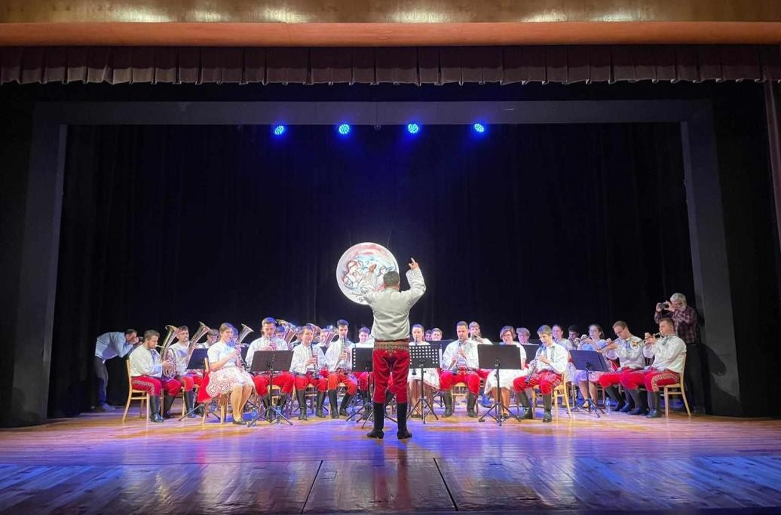
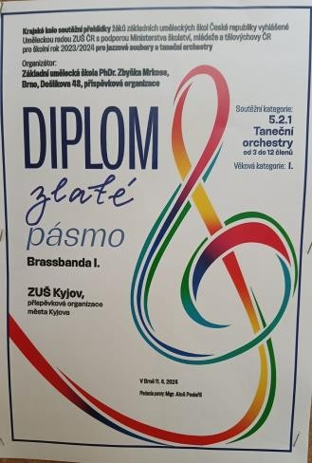
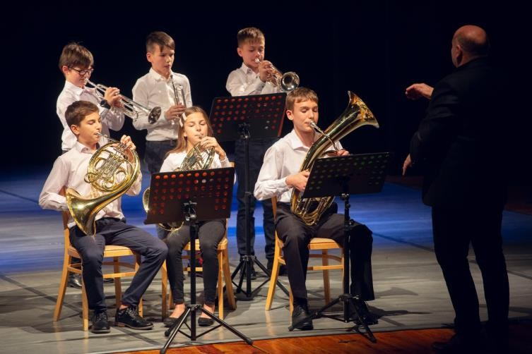

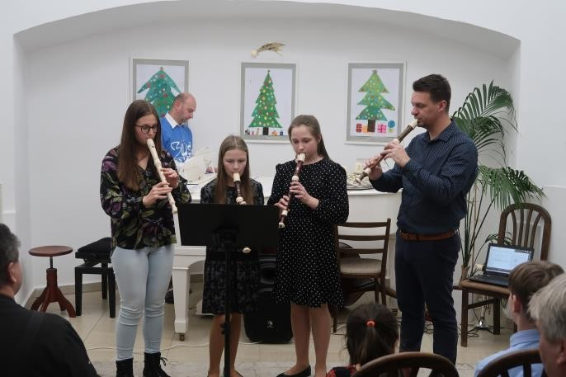

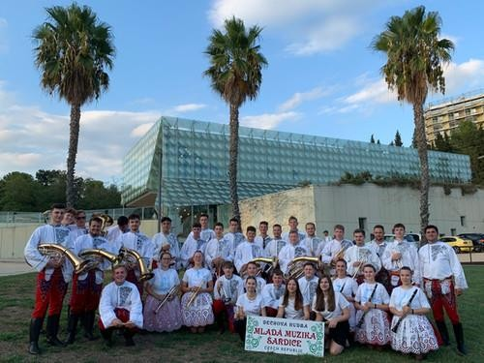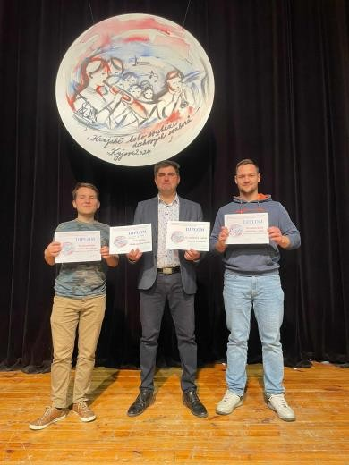
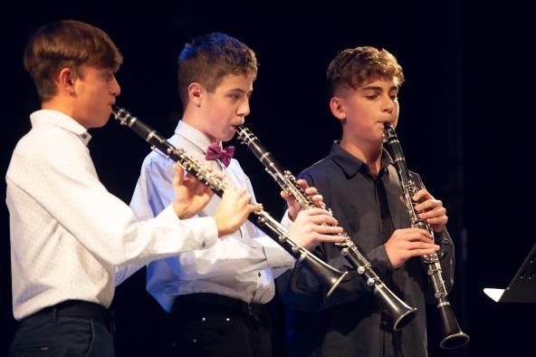
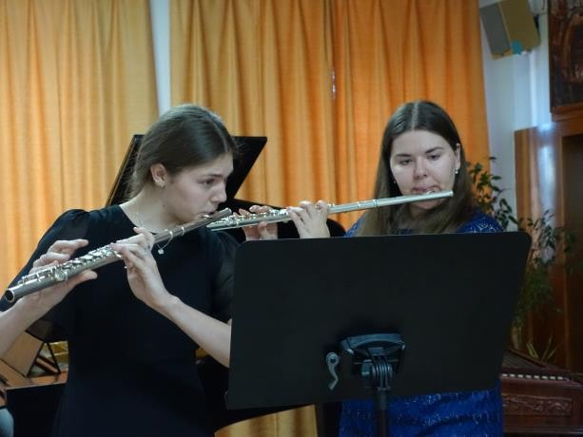
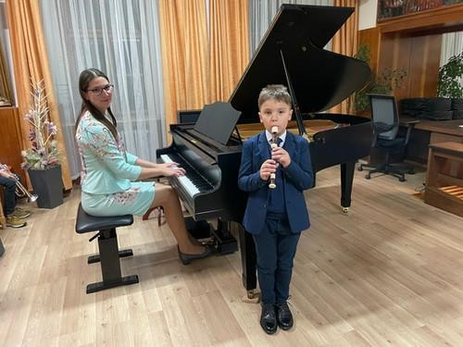
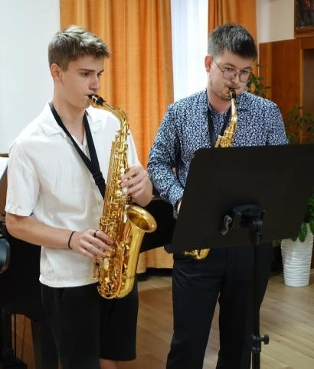
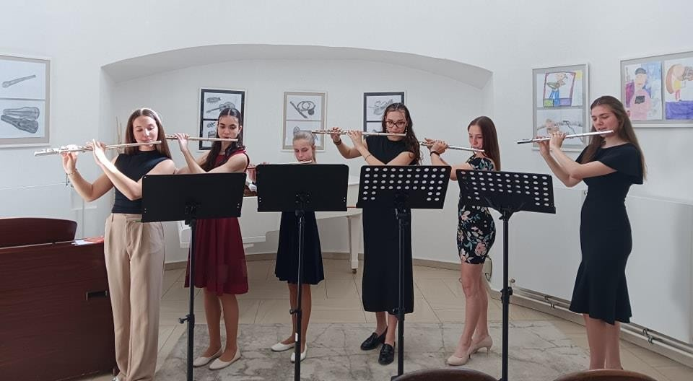

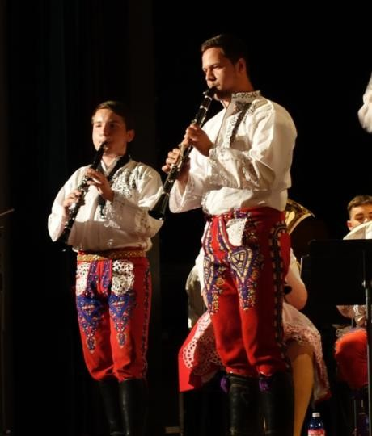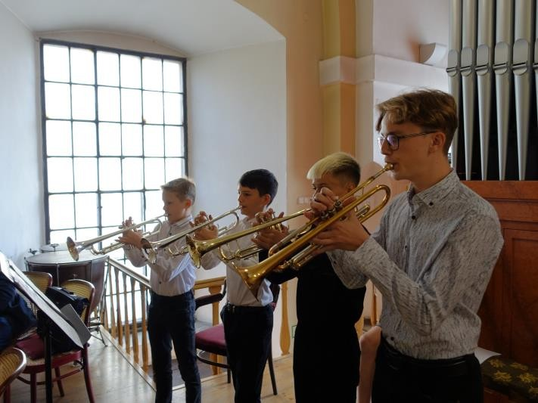
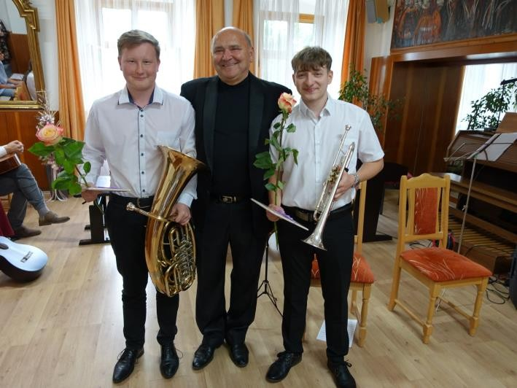
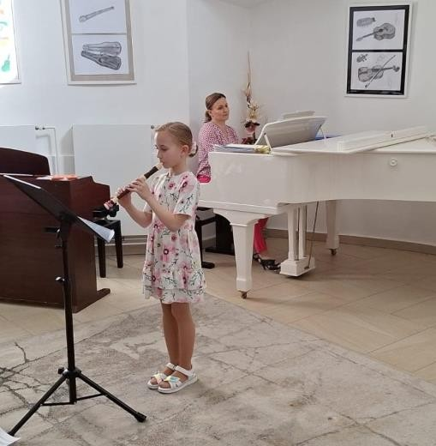

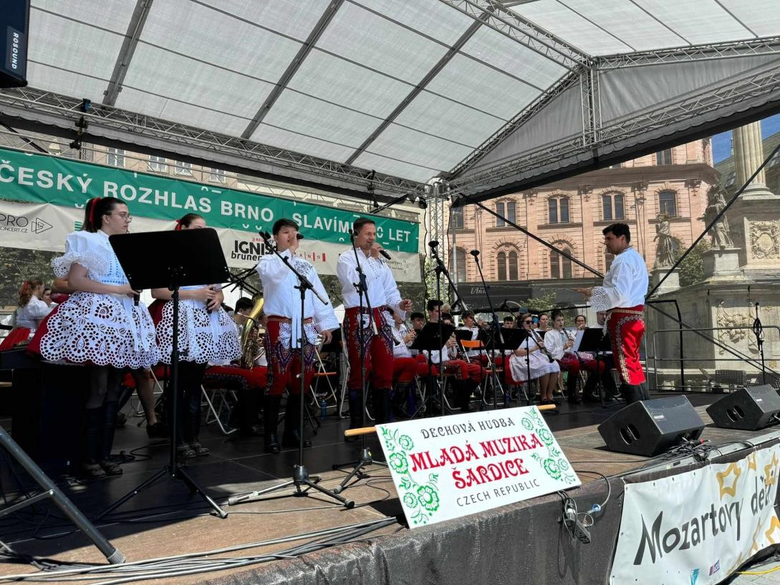

Smyčcové oddělení a oddělení lidových nástrojů (vedoucí oddělení Leoš Černý)

  - žáci vystupují v rámci třídních přehrávek, koncertíků, komorních a souborových her
  - žáci se vzdělávají také v rámci smyčcových sobot na Konzervatoři Brno, mistrovských kurzů a dochází také na konzultace k Janu Schulmeisterovi, členovi Wihanova kvarteta a profesorovi na konzervatoři P.J. Vejvanovského v Kroměříži
  - v letošním školním roce proběhla také přednáška a následné konzultace s houslovým virtuozem J. Rybkou
  - pedagogové jsou aktivně činní umělci v mnoha souborech, cimbálových muzikách i komorních tělesech (P.Petrů, P. Vašíček, J. Petrů, A. Horehleď, A. Pavluš – cimbálové muziky; J. Petrů – Heleme se)
  - L. Černý – Leoš Černý, pravidelná koncertní činnost ve spolupráci s Graffovým kvartetem, Leošem Čepickým (housle), Janem Páleníčkem (violoncello), Jitka Čechová (klavír), Igorem Ardaševem (klavír) aj.
  - knižní vydání Disertační práce na téma Janáčkových smyčcových kvartetů
  - úzká spolupráce s kočovným divadýlkem a jejich projekty (Planety, letní kočování a představení)
  - díky velkému projektu Turné po USA spolupracovala naše škola s Ministerstvem kultury České republiky, s mnoha celostátními i regionálními médii a velvyslanectvími a krajanskými organizacemi v Chicagu, New Yorku nebo Filadelfii
  - spolupráce při pořádání koncertů místních i světoznámých profesionálů
    - 12.12. 2023 Koncert Wihanova kvarteta na ZUŠ Kyjov
    - Duben 2024 Koncert „pro USA“ s Pavlem Šporclem
    - 30.8. 2024 Koncert houslového virtuosa Leoše Čepického a vynikajícího violisty Leoše Černého na Státním zámku v Miloticích
- v letošním školním roce proběhla také soutěž v sólové hře na housle
- v těchto soutěžích získali ocenění nejen naši žáci, ale také učitelé – korepetitoři za vynikající klavírní spolupráci, L. Černý byl předsedou nebo členem několik porot na úrovní okresní a krajské

Soutěž ve hře na housle a další smyčcové nástroje

Krajské kolo 9. a 10. 4. Ořechov

- naši školu reprezentovali žáci Leoše Černého a vybojovali vynikající ocenění: Konstantin Karageorgiev 1. místo (II.kategorie), Nela Gajdová 2. místo (VIII.kategorie), Prokop Růžička 1. místo (IX.kategorie).
- znovu byla oceněna naše vynikající korepetitorka Jitka Jelínková

Okresní kolo 11. 3. Hodonín
- v I. kategorii získali 2. místo Zbyněk Sukop (P. Vašíček), Laura Nedvědová (J. Petrů), Miroslava Večeřová (P. Petrů) a 3. místo získali Adam Sedláček a Antonín Grufík (P. Petrů). Ve II. kategorii obsadil první místo s postupem do krajského kola Konstantin Karageorgiev (L. Černý) a Iva Šefčíková (L. Černý). Ve III. kategorii jsme získali hned tři stříbrné pozice, a to díky Davidu Kosovi, Michalu Miltákovi a Teodorovi Šťastnému (všichni pod vedením P. Petrů). Ve IV. kategorii vybojoval Čestné uznání prvního stupně Hynek Příkazský (A. Pavluš). V. kategorie přinesla pro naši školu 2. místo - Jan Křivánek (J. Petrů) a 3. místo - Viktorie Začalová (J. Petrů). Vítězkou VIII. kategorie se stala Nela Gajdová (L. Černý), která postupuje do krajského kola, stejně jako Prokop Růžička, vítěz IX. kategorie (L. Černý). Výkony houslistů byly podpořeny vynikajícím doprovodem našich korepetitorů - Jitky Jelínkové a Marka Horáčka, kteří si odnesli ocenění za mimořádný klavírní doprovod.

Akce DĚTSKÝCH CIMBÁLOVÝCH MUZIK (vedoucí Petr Petrů)

9/2023 | Vystoupení na MKS Kyjov pro jubilanty
12/2023 | Vystoupení na MKS Kyjov na Vánočním koncertě tanečního oboru
3/2024 | Vystoupení CM pro nevidomé a slabozraké
26.4. 2024 | Koncert pro Ameriku – vystoupení na MKS Kyjov s Pavlem Šporclem
9. 5. 2024 | Hudební doprovod na vernisáži obrazů Jízda Králů
16. 5. – 27. 5. | Turné cimbálové muziky po USA
2. 6. 2024 | Zahájení festivalu Concentus Moraviae
23. 6 2024 | Vystoupení na festivalu Smetanova Litomyšl
14. 7. 2024 | Vystoupení v golfovém resortu Kuřim
12. 8. 2024 | Vystoupení na festivalu Maraton hudby
18. 8. 2024 | Mariánské poutní slavnosti Ždánice

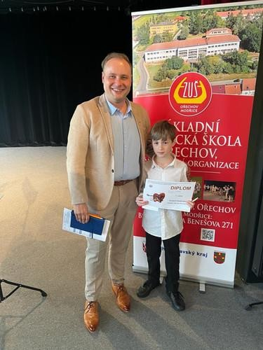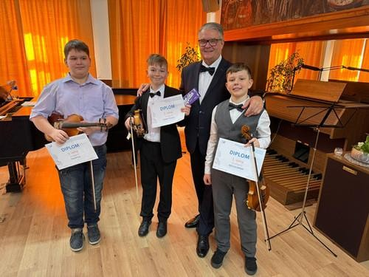
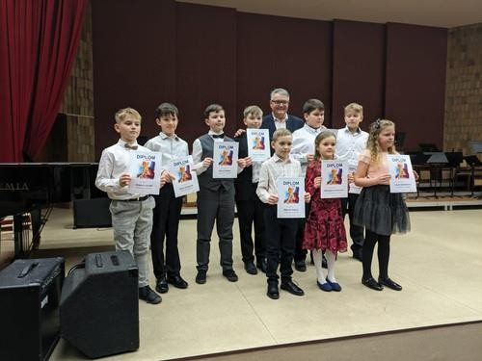
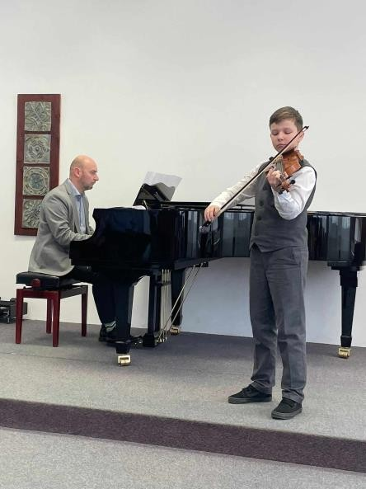

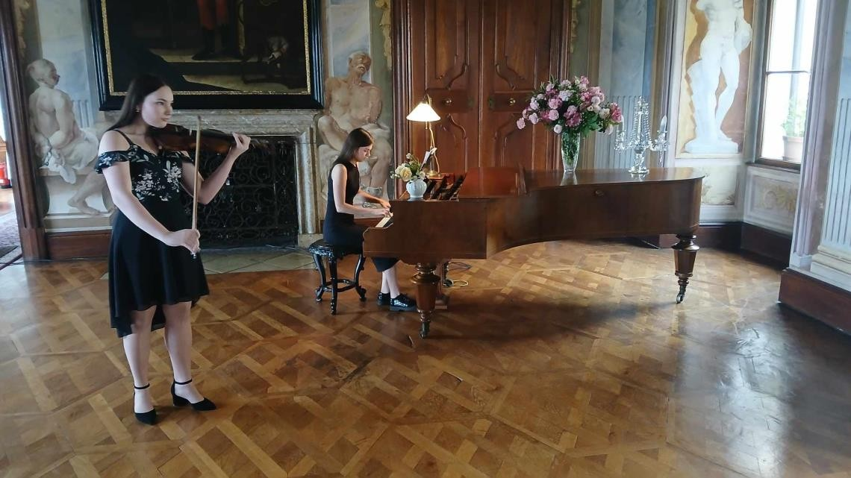

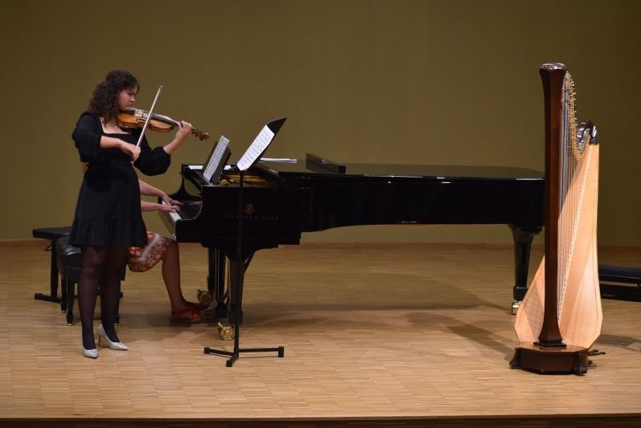
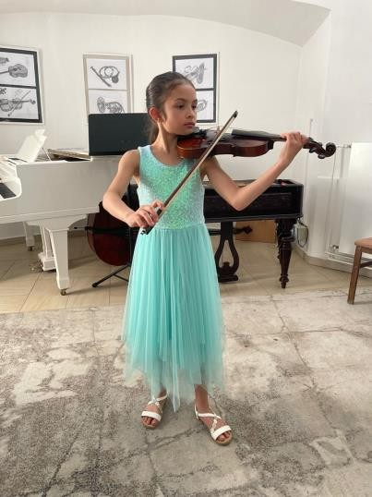
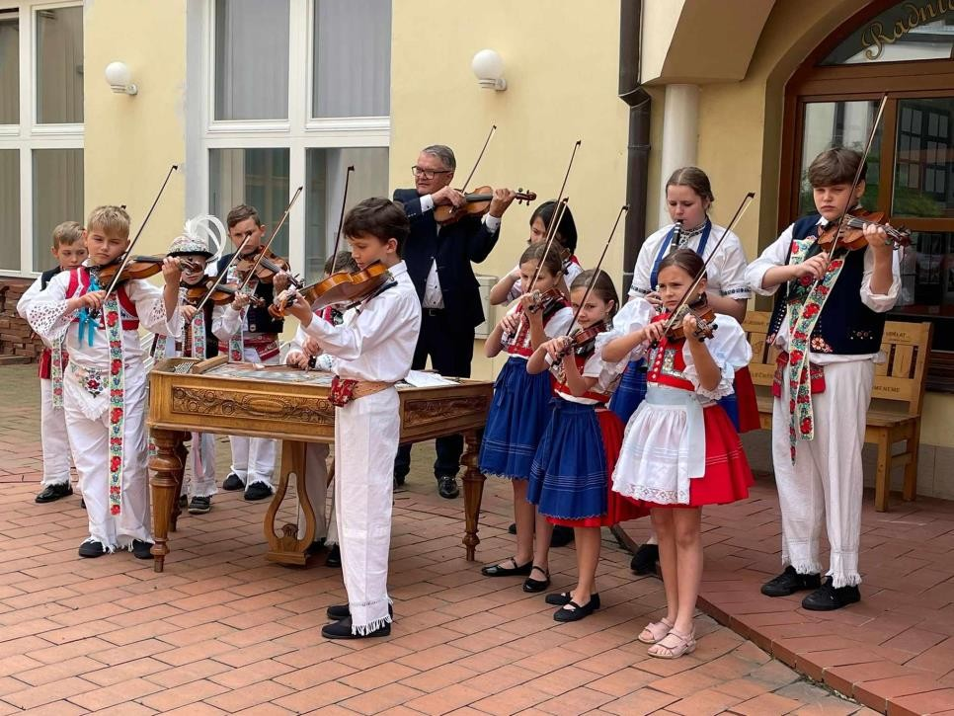
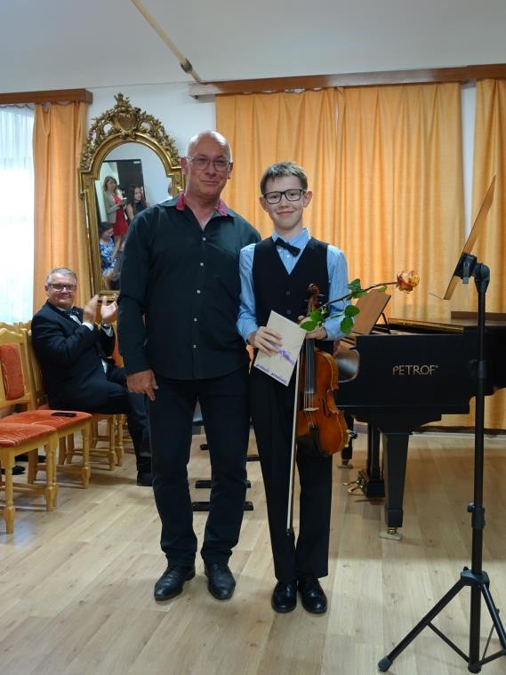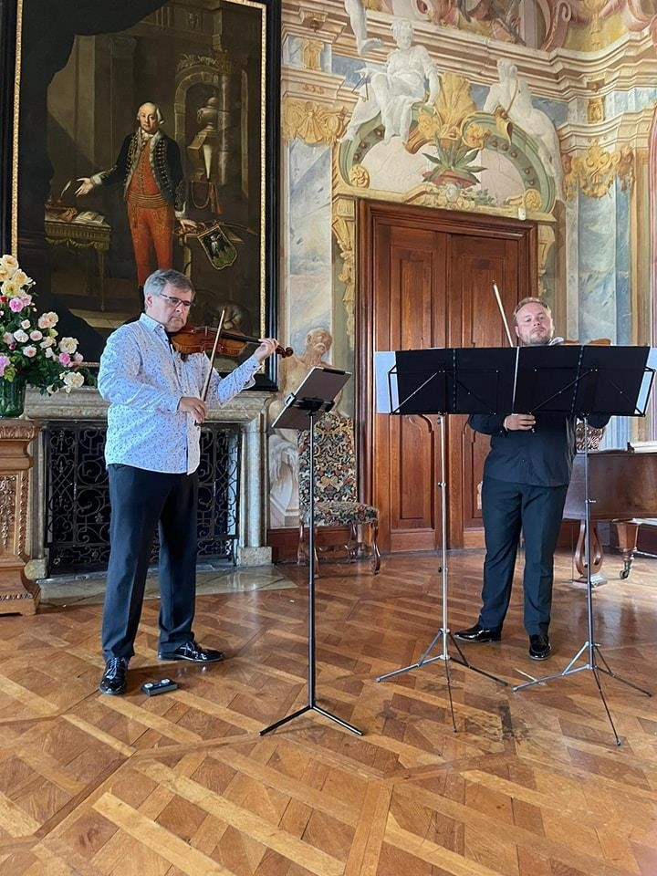

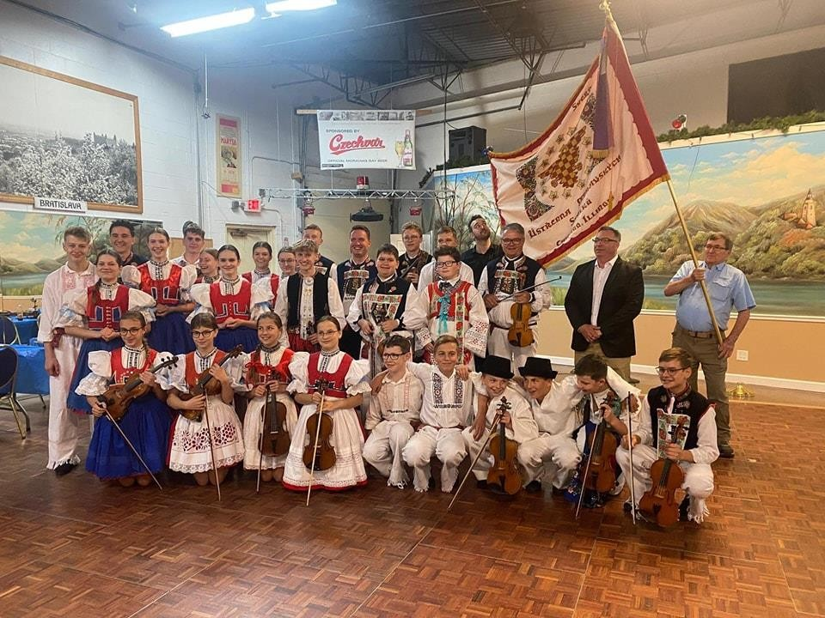
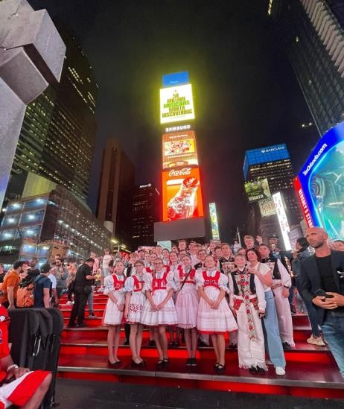
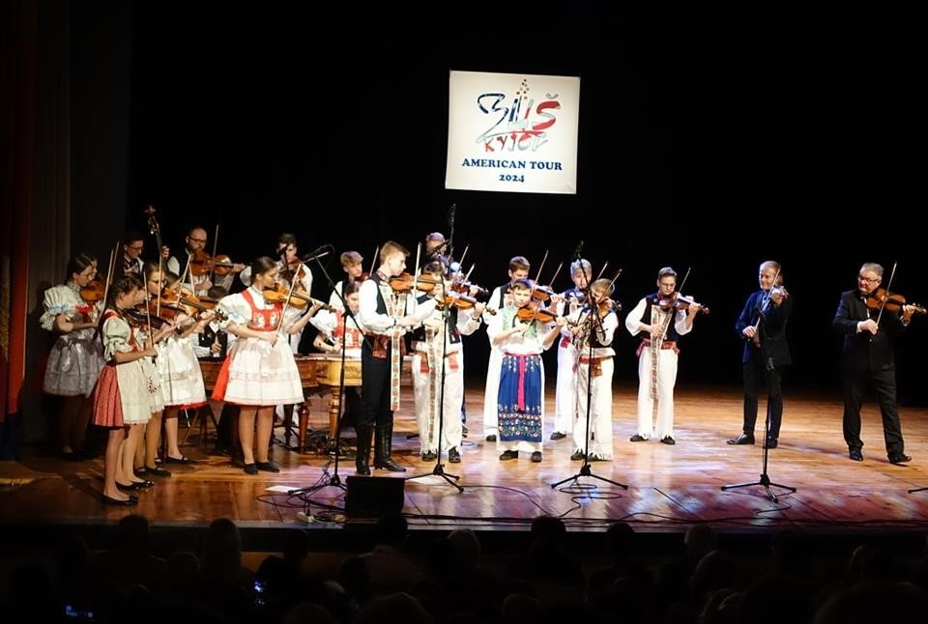

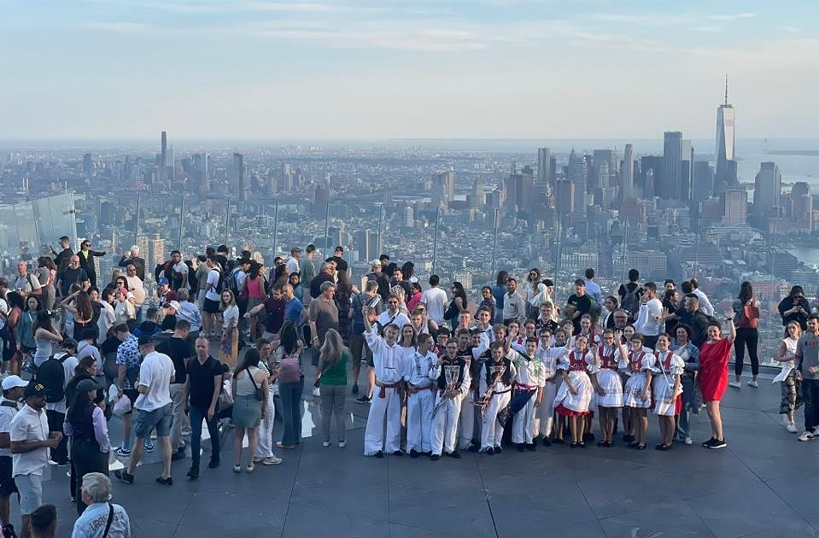

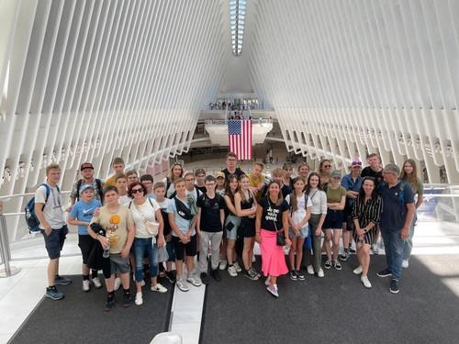
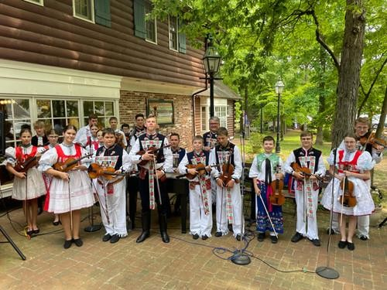
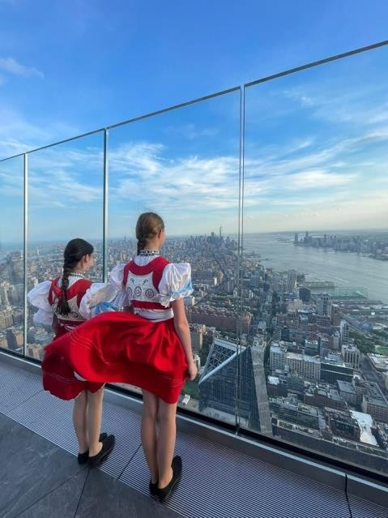

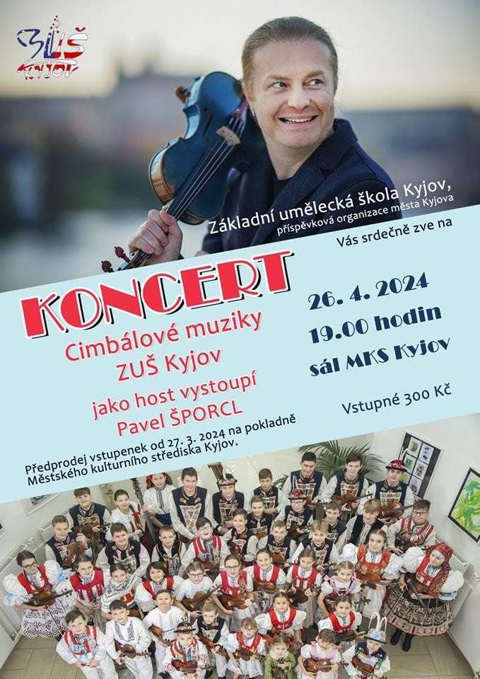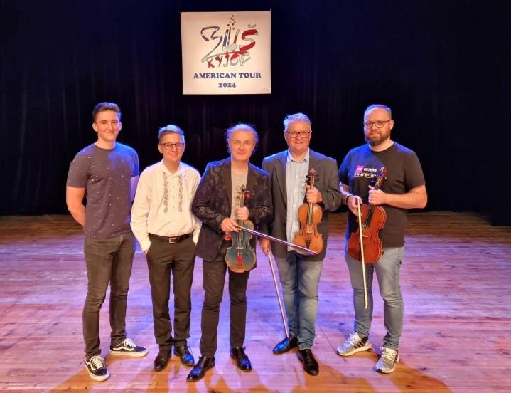

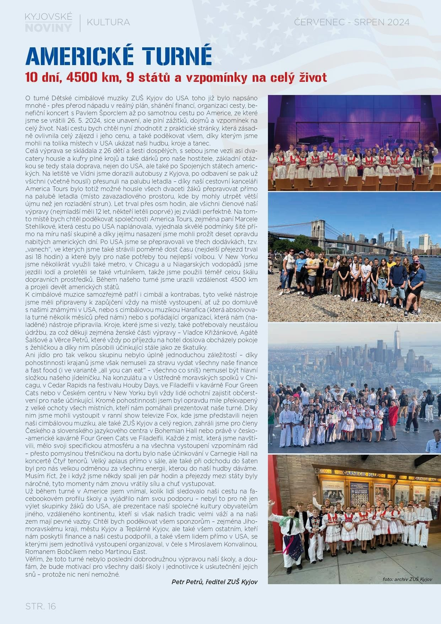

  - Oddělení strunných a bicích nástrojů
(Vítězslav Začal, Pavel Začal a Miloslav Černý)

  - žáci se pravidelně účastní přehrávek, koncertíků, absolventských koncertů i vystoupení pro zřizovatele (město Kyjov)
  - velmi aktivní je především soubor Yoof Jazz, v rámci kterého působí žáci napříč studijními zaměřeními, základem jsou kytary a bicí
  - V. Začal a P. Začal jsou členy skupiny Začalovci, Návrat a V. Začal je také hlavním organizátorem festivalu Jazzfest v Kyjově
  - Žáci hry na kytaru se pod vedením V. Začala účastnili prvního ročníku „kamerového kurzu“ zaměřeného zpracování obrazu a zvuku při vysílání, natáčení a stříhání záznamu
- ve spolupráci s A. Reňákem vznikly záznamy z koncertíků, koncertu učitelů, koncertů z MKS Kyjov s Pavlem Šporclem a vysílání z tradiční školní akce ZUŠ OPEN
  - Členové Yoof jazzu (včetně pedagogického vedení) působí také v Dětském kočovném divadýlku

Soutěž ve hře na kytaru a jazzových souborů
- Okresní kolo na ZUŠ KYJOV 20. 2. 2024
  - Ve III. kategorii získala 3. místo Karolína Mazničenková.
  - Ve III. kategorii komorní hry získalo Kytarove trio ZUŠ Kyjov 1. místo a postupuje do krajského kola.
- Krajské kolo 14.3. 2024 Brno
  - Kytarové trio - Anna Blažková, Antonie Gazaňová a Ondřej Ševela získali Čestné uznání prvního stupně
- Krajské kolo soutěže jazzových souborů 12. 4. Brno
  - Yoof Jazz získal 2. místo, členy souboru jsou - Adéla Růžičková, Babeta Růžičková, Věra Kraštenič, Julie Fridrichová, Anna Blažková, Šimon
Filípek, Daniel Korčák.

Další akce pedagogů a koncerty pedagogů a žáků

14.9. YoofJazz náměstí Kyjov - prezentace KSVP
5.10. Představení Planety v Cabaret de Peches
13.-14.12. YoofJazz – účast na vánočním vystoupení tanečního oboru
12.6. Hudební doprovod a divadlo pro ZŠ a MŠ Vřesovice
- – 17. 8. účast žáků a pedagogů na jazzové dílně ve Frýdlantu

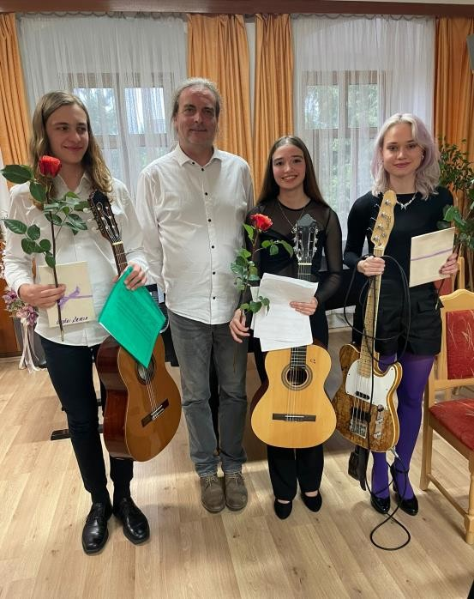
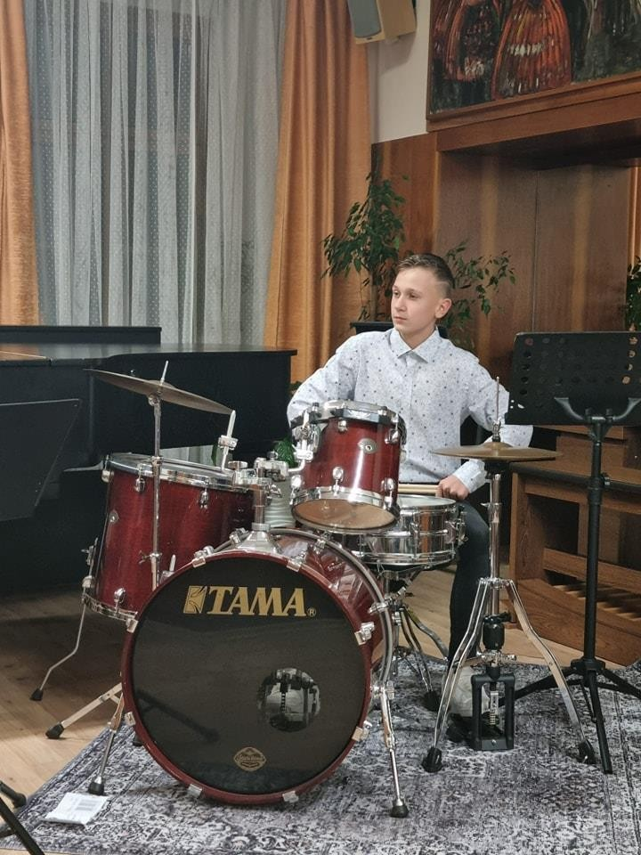
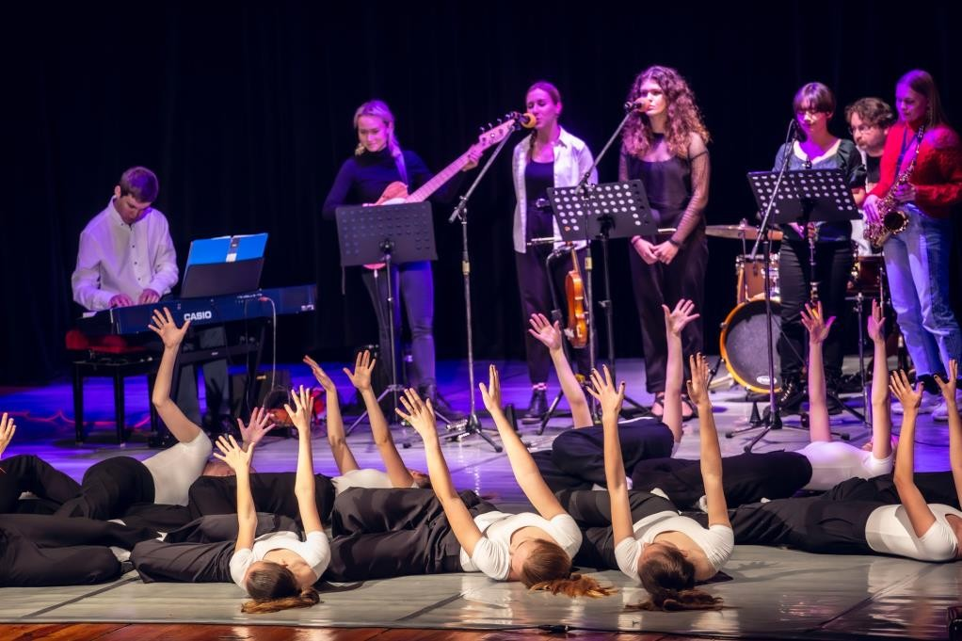
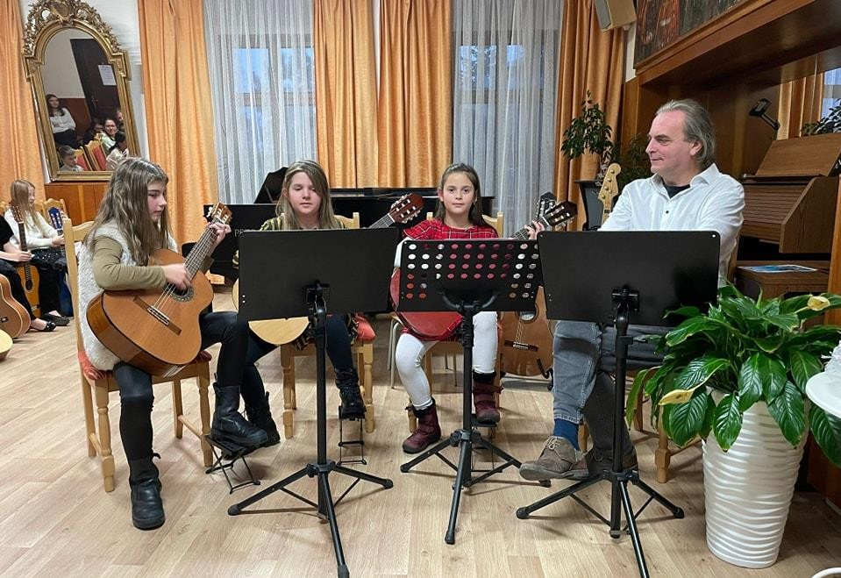

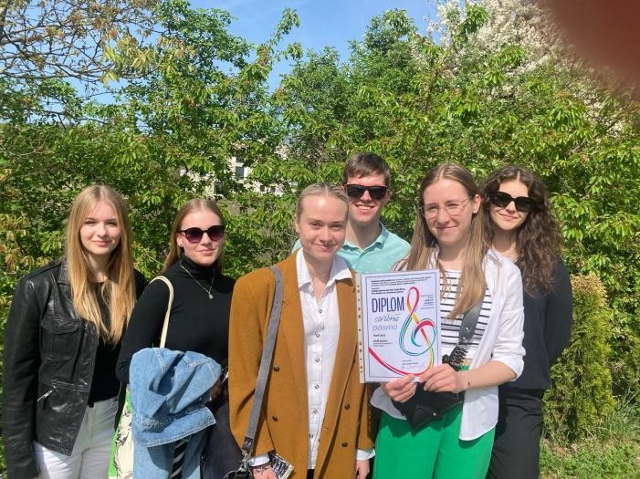
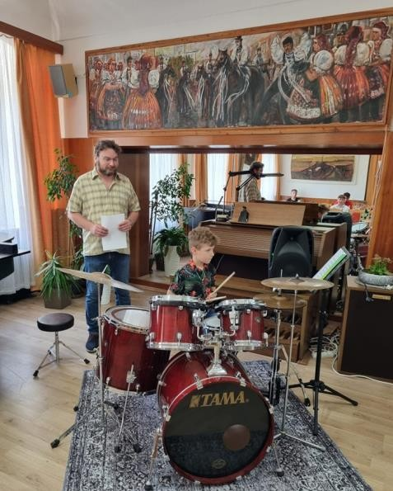
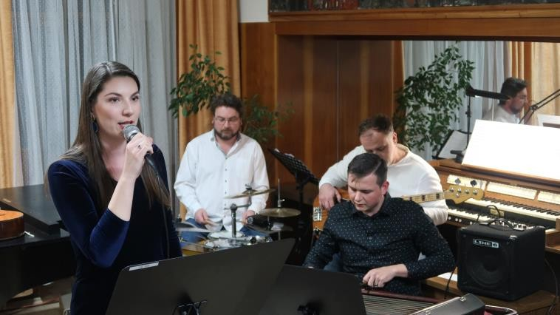
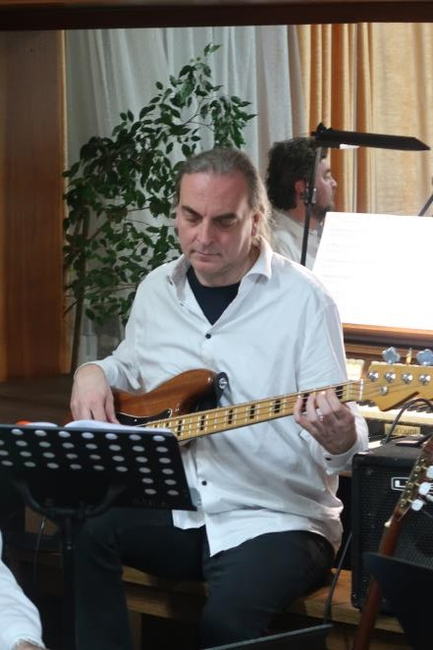
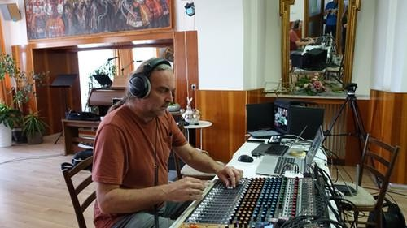
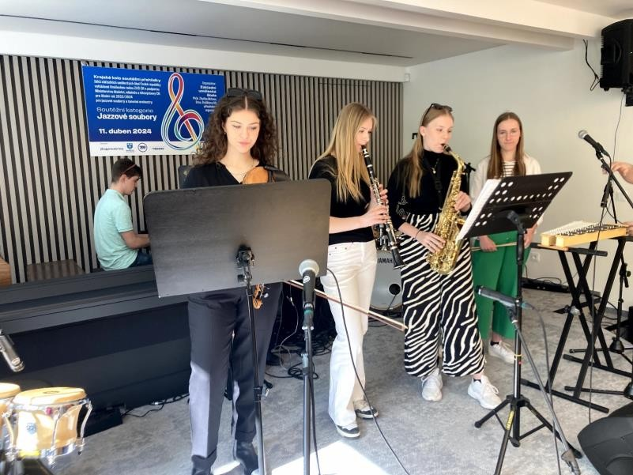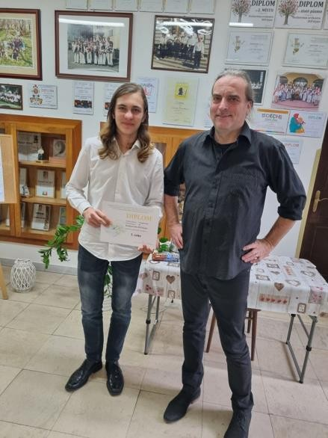

Taneční obor (pod vedením Hany Achilles a Jitky Adamíkové)

Mgr. art. Jitka Adamíková je aktivní členkou Tanečního souboru Hradišťan a věnuje se józe, kterou také přidává do tanečních lekcí na ZUŠ. Pracuje také jako vedoucí taneční pedagog na ZUŠ Uherské Hradiště, kde mimo tanečního oboru vyučuje i v rámci oboru muzikálové herectví.

Mgr. art. Hana Achilles kromě pedagogického působení na ZUŠ Kyjov je zaměstnaná jako taneční dramaturg ve VUS Ondráš a je tanečnicí v Tanečním souboru Hradišťan. Choreograficky také působí v národních i oblastních divadlech České republiky

Akce žáků tanečního oboru ZUŠ Kyjov:

- Vánoční koncert 13. 12. 2023, výchovný koncert 14. 12. 2023

- 28. 5. 2024 představení nejstarších žákyň ze třídy Hany Achilles v Chrámu Svatého Mikuláše na Malé straně v Praze v rámci benefičního koncertu Magdaleny Kožené ve spolupráci se ZUŠ Open s přímým přenosem do České televize ČT art. Odpoledne mezi ranní generálkou a večerním představení jsme strávily v prostorách HAMU, kde nás vedoucí taneční katedry soukromě provedla celou budovou, absolvovaly jsme diskusi se současnými studenty tance a měly jsme možnost si v krásných prostorech Hartigovského paláce zatančit. Některé naše žákyně uvažují o studiu tance na vysokých školách.

- 30. 5. 2024 ZUŠ Open v Kyjově

- 8. 6. 2024 premiéra baletu Vyprávěnky ve Valdštejnských zahradách Senátu ČR v Praze v rámci hlavního pořadu ZUŠ Open. Autory díla jsou Hana Achilles, Jitka Adamíková a Jiří Mottl ve spolupráci s dětským pěveckým sborem ZUŠ Kyjov pod vedením Aleny Kučerové a cimbálovým kvintetem Davida Herzána ZUŠ Hodonín.

- 12. 6. 2024 tradiční závěrečný Taneční koncert (13. 6. 2024 výchovňáky)

- 22. 6. 2024 představení baletu Vyprávěnky na festivalu Smetanova Litomyšl

- 28. 6. 2024 žákyně ze třídy Jitky Adamíkové součástí pořadu Z duše země zrozená na MFF Strážnice. Představení obdrželo cenu Laureáta za nejlepší pořad od ředitele festivalu.

- 11. 8. 2024 další repríza baletu Vyprávěnky na festivalu Maraton hudby v Brně.
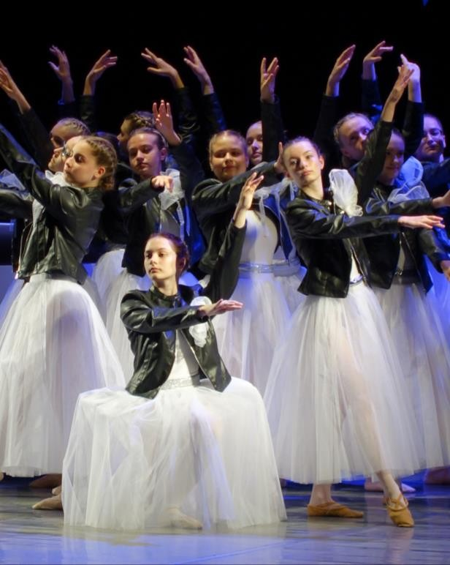
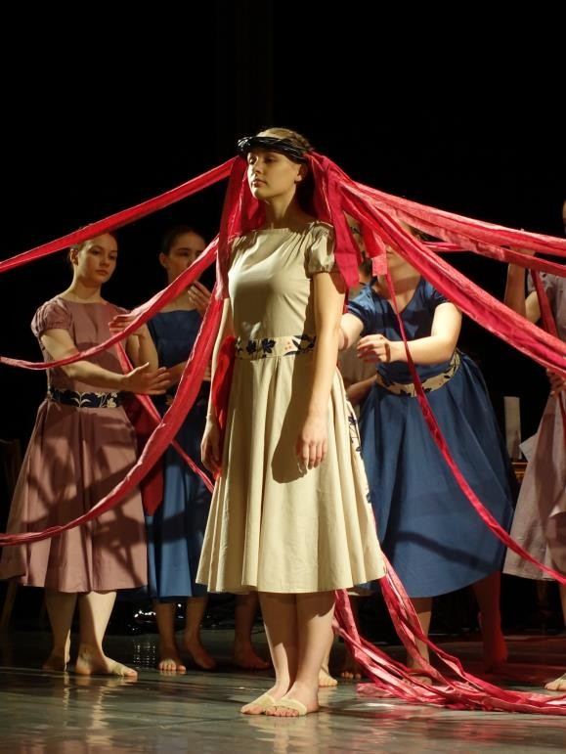

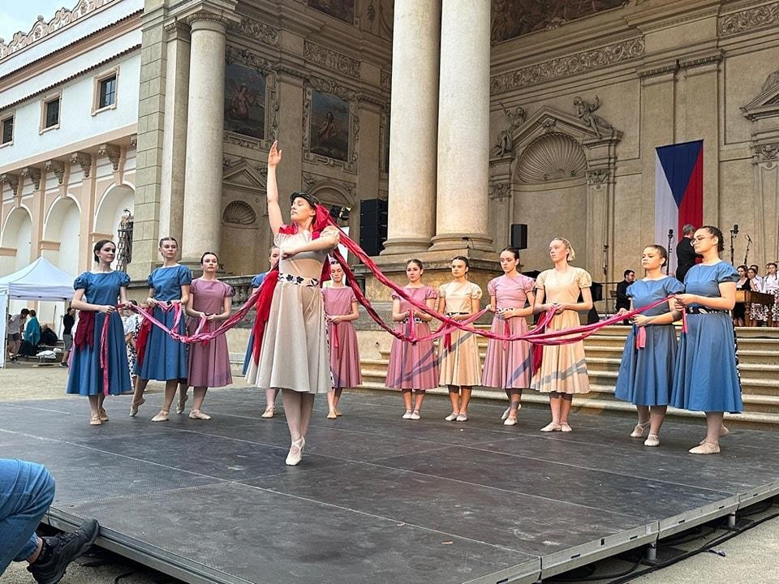

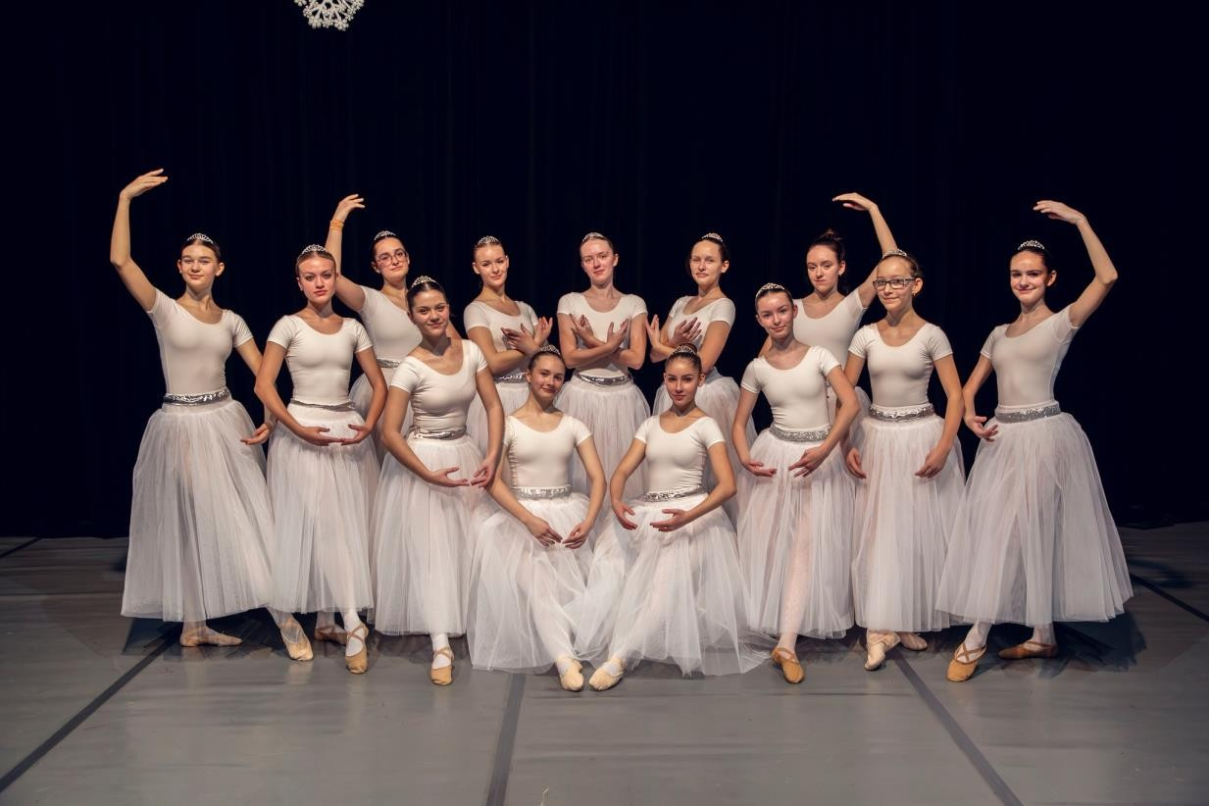
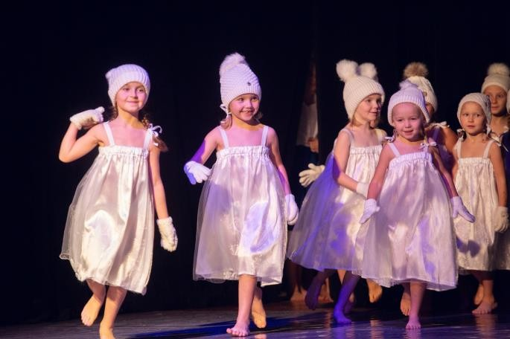
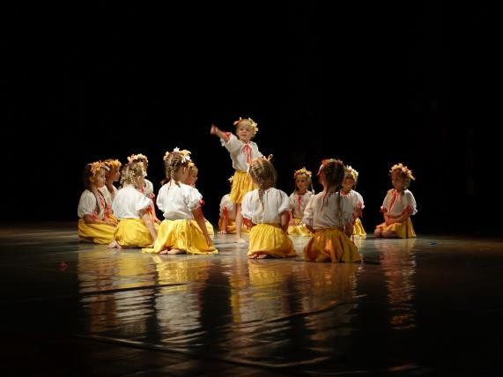

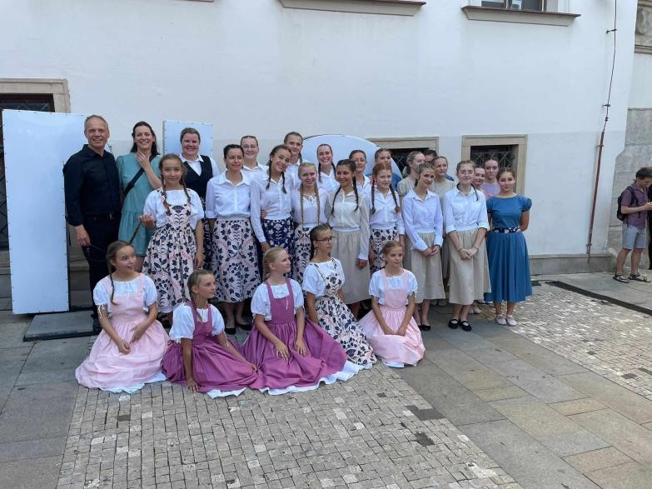
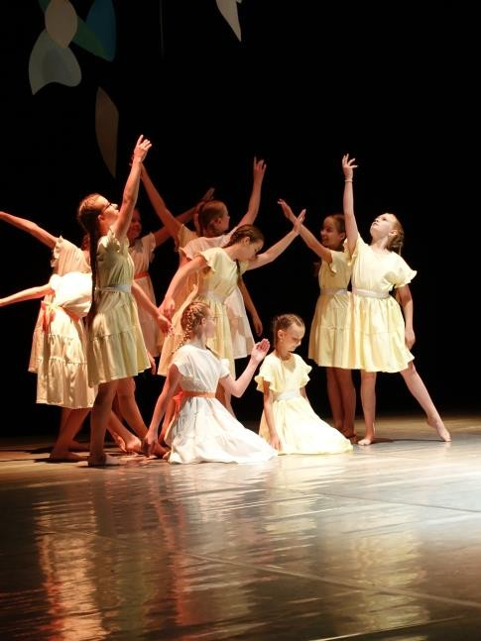

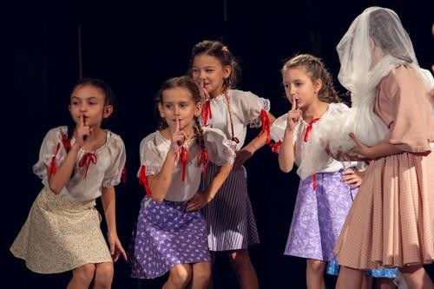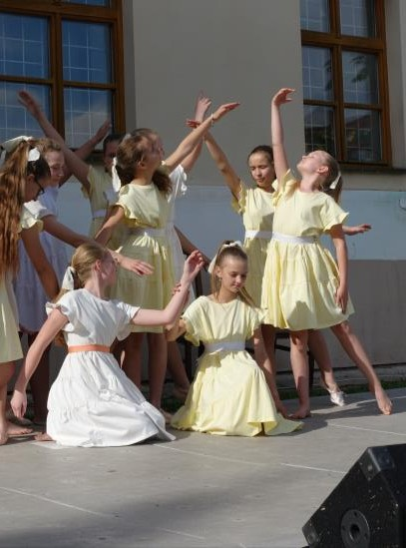

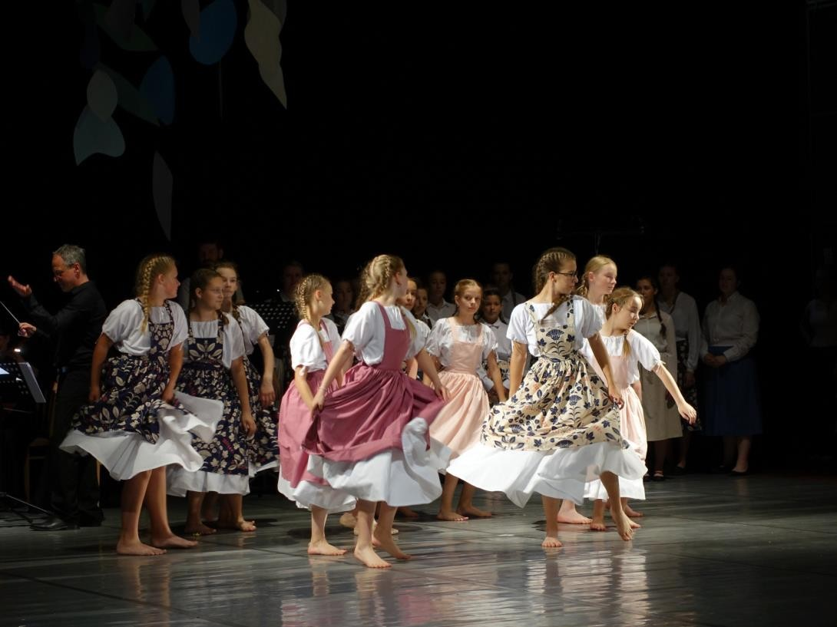
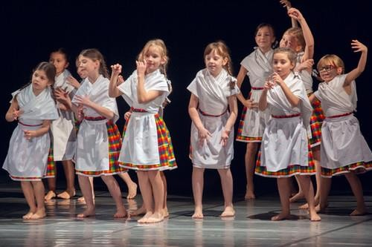
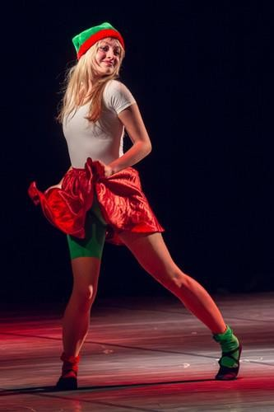

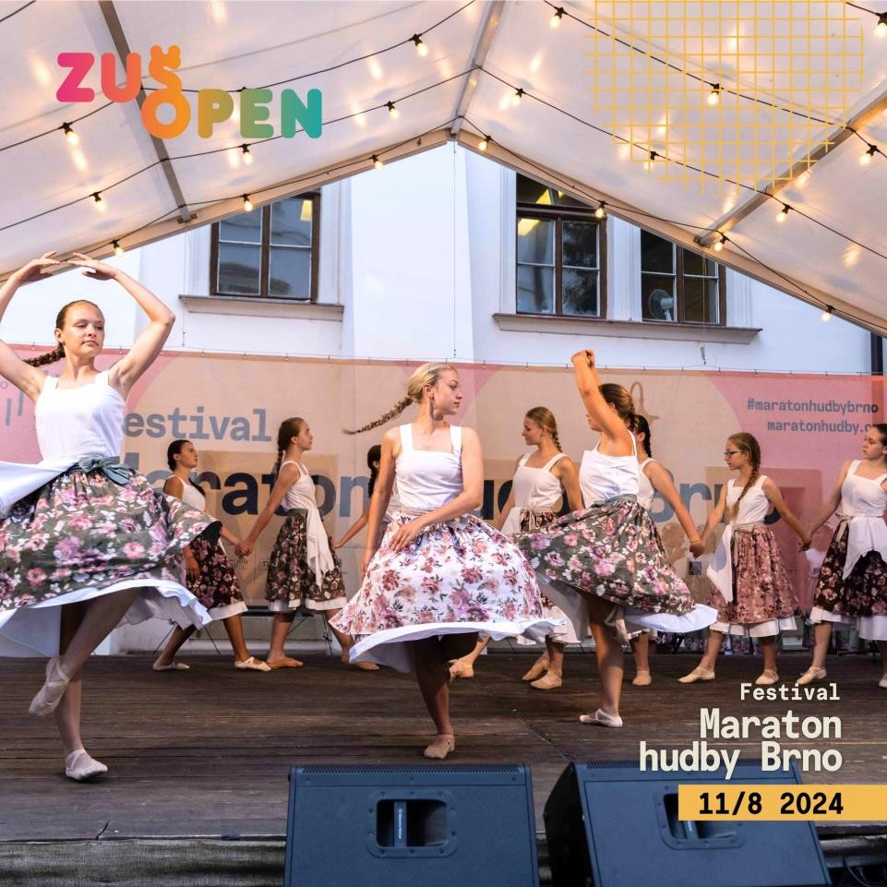
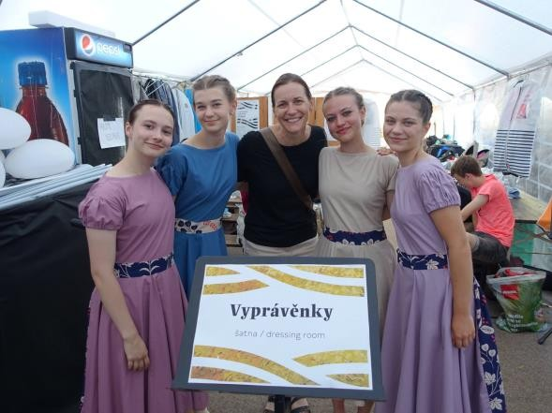
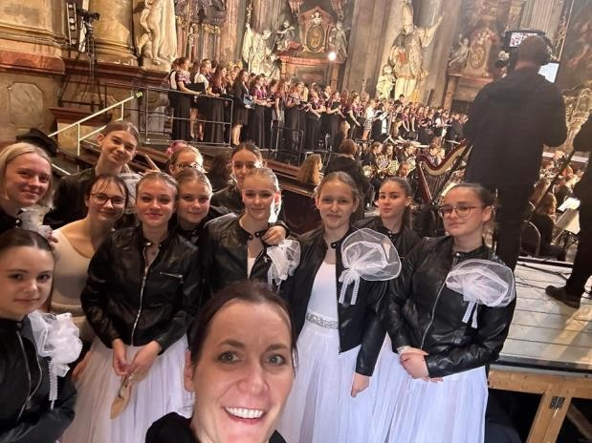
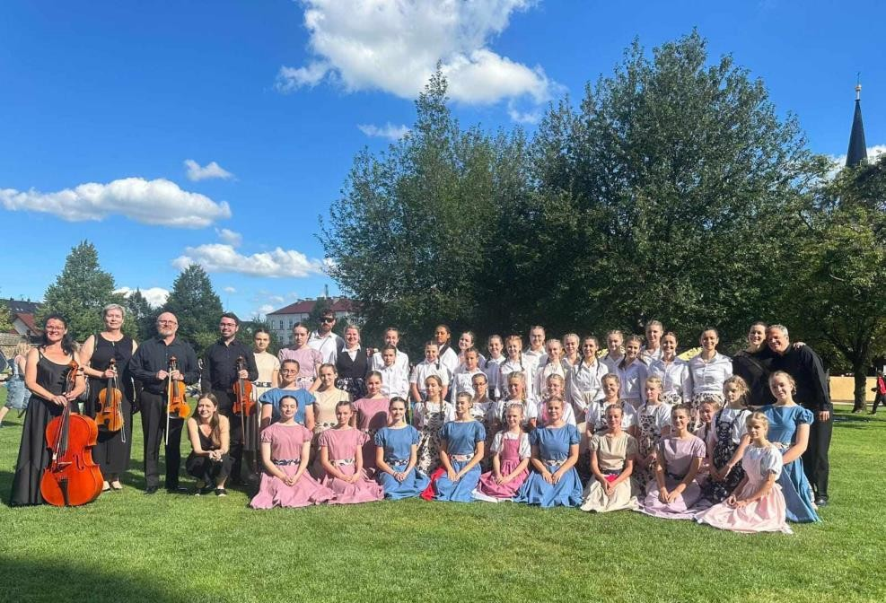

Výtvarný obor (Dagmar Pucharová)

- Listopad 2023: 30.11. BRNO, přípravná schůzka ohledně soutěže výtvarných oborů základních uměleckých škol. ZUŠ V. Kaprálové
- Prosinec 2023: druhá výstava v aule ZUŠ Kyjov, adjustace a instalace prací
  - ŠKOLNÍ PF novoročenky, tisk a adjustace
  - Dokončení přípravy na TZK. Přijata Nela Hajkrová, sš- keramika
- Únor – březen 2024: chystání prací a prezentace výtvarného projektu 40 LET S GRAFIKOU, výběr a a
  - adjustace prací
- Duben 2024: OBLASTNÍ KOLO SOUTĚŽE, 8.,9. 4. 2024, TIŠNOV
  - Příprava a instalace výstavy oblastního kola 14.4.2024, Tišnov . JAMBOROVA GALERIE
  - VERNISÁŽ VÝSTAVY , Tišnov 15.4. 2024, 17.00 JAMBOROVA GALERIE
  - Výstup:
- ZVLÁŠTNÍ CENA POROTY ZA VYNIKAJÍCÍ PEDAGOGICKOU PRÁCI A DLOUHODOBÝ PŘÍNOS VÝTVARNÉMU OBORU Mgr. Dagmar Pucharové
- ZLATÉ PÁSMO S POSTUPEM DO ÚSTŘEDNÍHO KOLA za projekt 40 LET S GRAFIKOU

  - 26.4.2024 účast v porotě ZLÍNSKÉHO KRAJE, ZUŠ Uherský Brod
  - 27., 28.4.2024: Zuš Tišnov – třídění a balení prací do ústředního kola (podzim 2024)
- Květen 2024: Koncepce a přípravné práce na TZK.
  - 23.5. 2024 TALENTOVÉ ZKOUŠKY DO VÝTVARNÉHO OBORU
  - 30.5. 2024 ZUŠ OPEN, VÝSTAVA VELKÝCH PLOTEN
    - Plotny byly věnovány na konci roku do ZŠ a MŠ speciální Vřesovice
    - AUKCE PAPÍROVÝCH UČITELŮ

- Červen 2024: příprava a adjustace prací na výstavu
  - Příprava a výroba pozvánek na výstavu, instalace výstavy
  - 14.6.2024 vernisáž výstavy 40LET S GRAFIKOU V PLOŠE, PROSTORU, POHYBU A ČASE – POCTA MIREČKOVI BRAVENCOVI

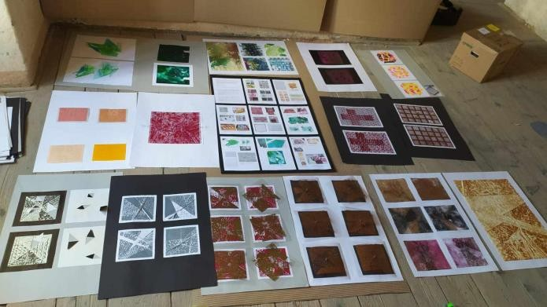
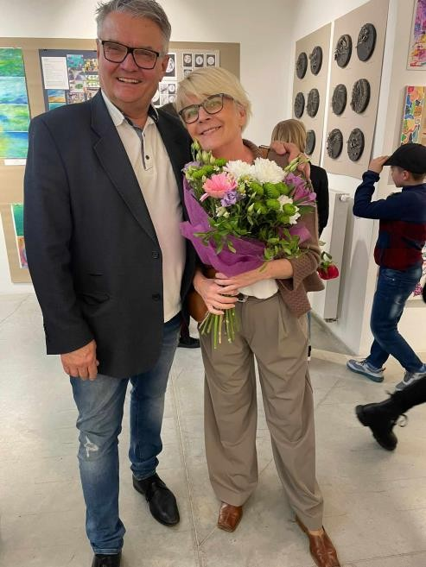
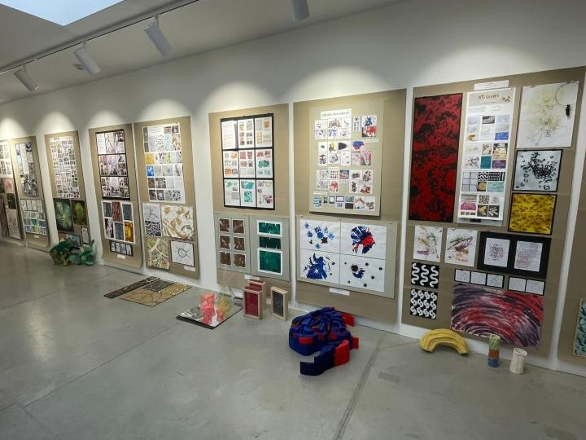
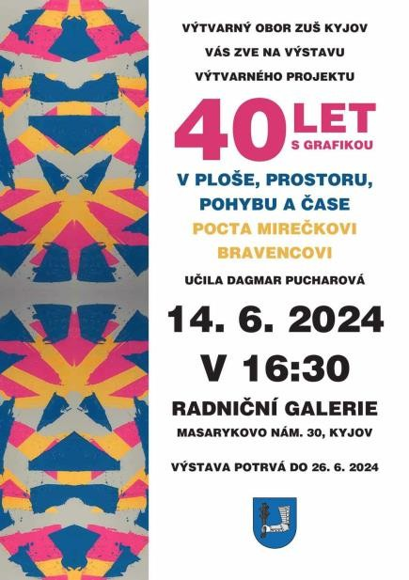
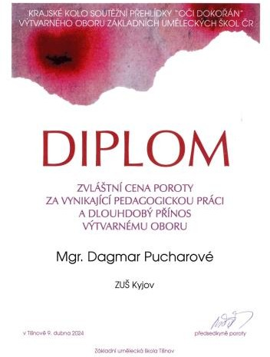
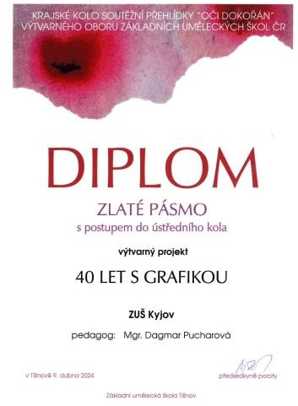

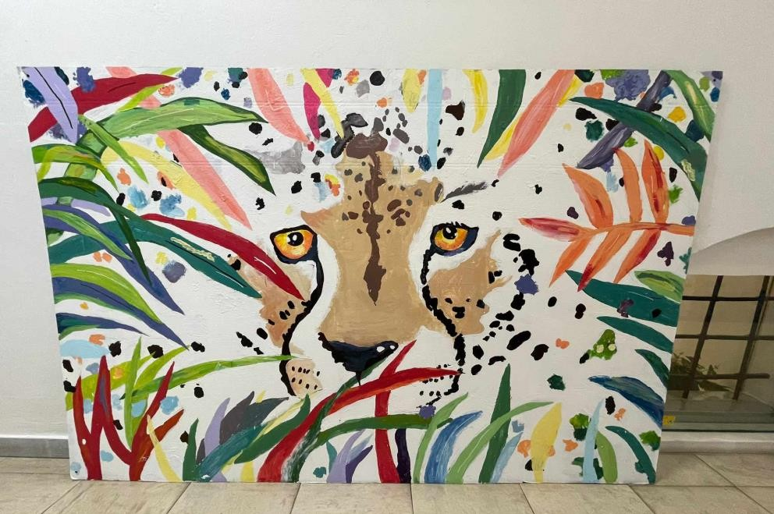

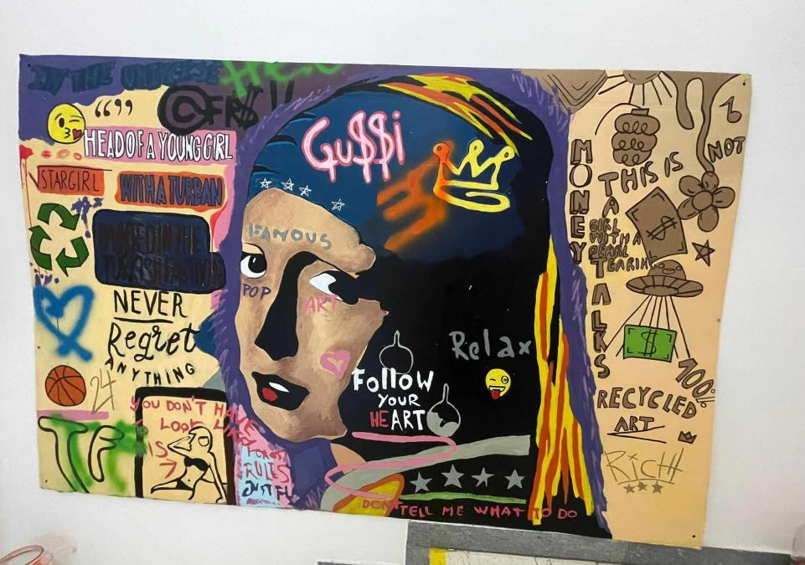
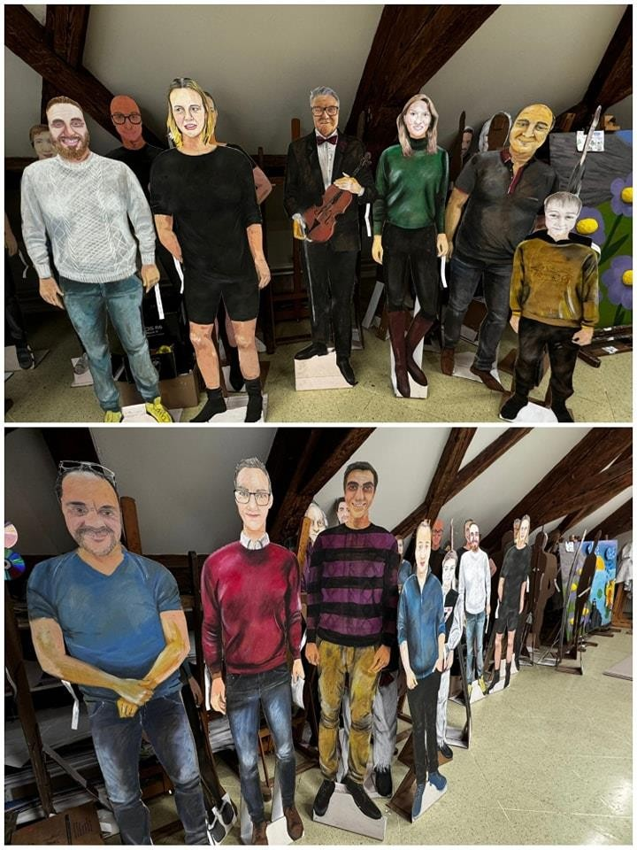
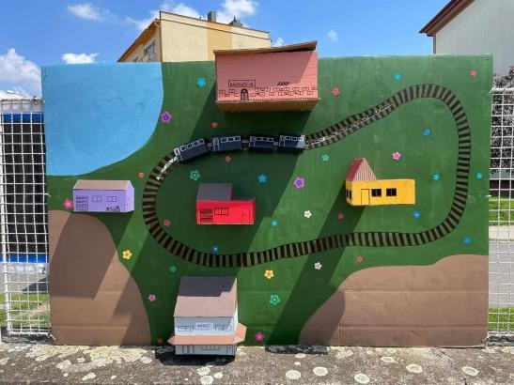
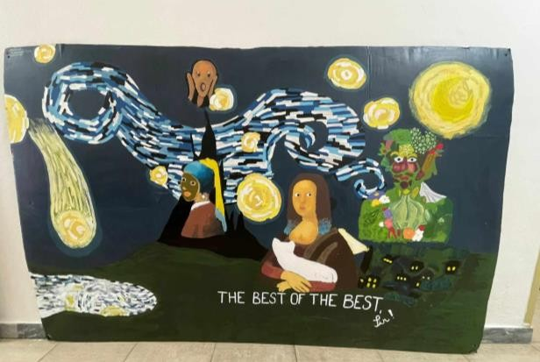
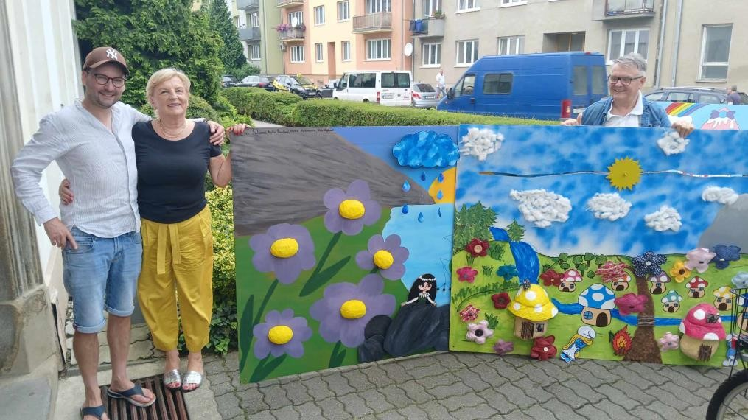

Literárně-dramatický obor (Lucie Škrlová)

- 3.12.2023 Rozsvícení Vánočního stromu-pásmo básní LDO.
- 20.12.2023 Předváděčky LDO.
- 6.3.-7.3.2024 Nábor ZUŠ pro MŠ.
- 27.3.2024 Krajské kolo soutěže žáků ZUŠ-Literární tvorba-Juliana Horváthová.
- 30.5. 2024 ZUŠ Open-Pásmo básní + scénky LDO.
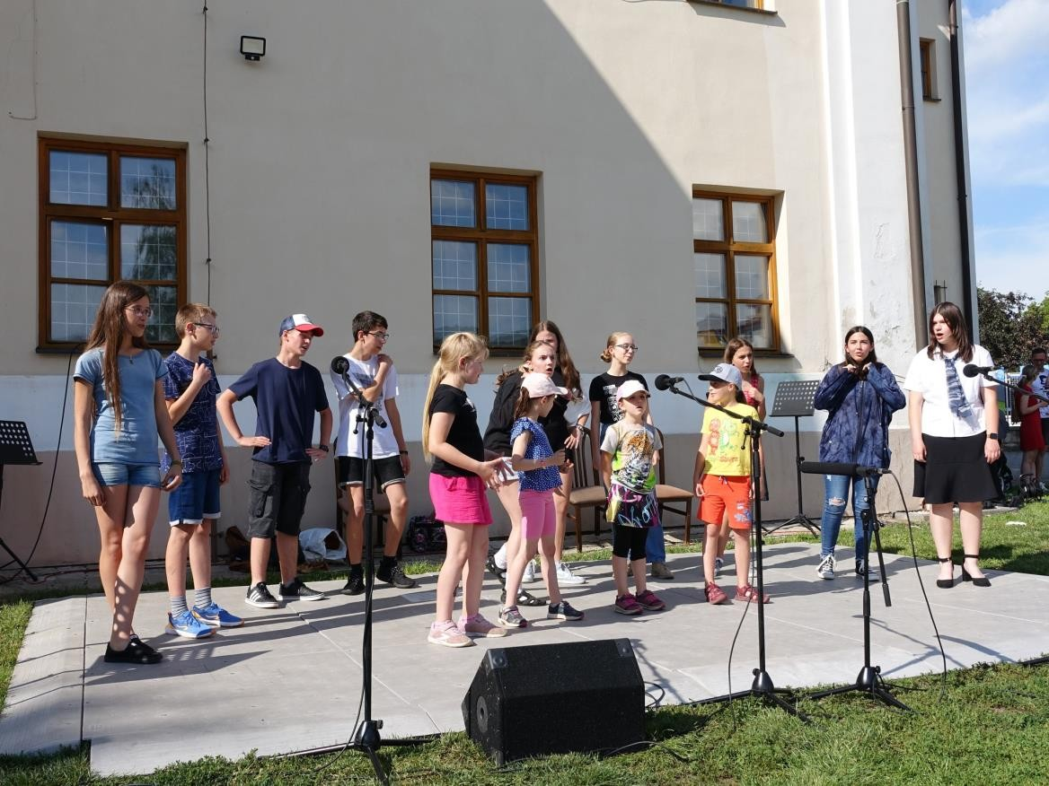
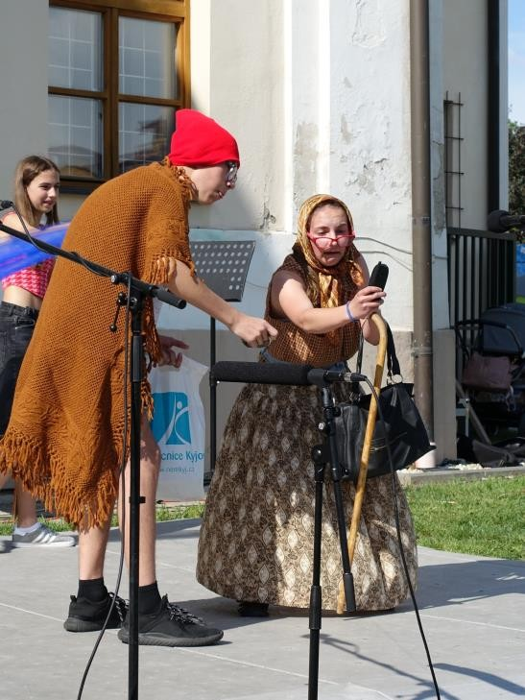
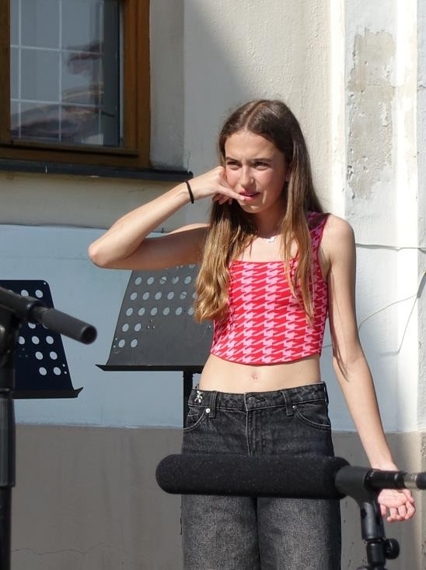

SPOLUPRÁCE S DALŠÍMI KULTURNÍMI A VZDĚLÁVACÍMI
INSTITUCEMI

- Družba se ZUŠ Zbraslav v Praze
- Navázání kontaktu s krajanskými spolky v Chorvatsku (město Lipovljany)
- Projekt ZUŠ Open
- Projekt Mozartovy děti - spolupráce s Filharmonií Brno

- Krajanské spolky v USA, České centrum v New Yorku, United Moravian Societies v Chicagu
- Ministerstvo kultury České republiky
- Symfonický orchestr města Hodonín
- Spolupráce s Konzervatoří Kroměříž (koncerty absolventů, konzultace s pedagogy pro žáky ZUŠ Kyjov)
- Radniční galerie Kyjov
- Městské kulturní středisko Kyjov a Hodonín
- Městská knihovna Kyjov a Bohuslavice
- Centrum sociálních služeb Kyjov
- ZŠ Komenského Kyjov, ZŠ Dr. Joklíka a Klvaňovo gymnázium a střední zdravotnická škola Kyjov
- Základní škola speciální Vřesovice
- Kostel Nanebevzetí P. Marie v Kyjově, sv. Vavřince v Koryčanech, kostel Všech svatých v Miloticích
- Katedrála Petrov
- Divadlo Reduta Brno

ZÁVĚR

V letošním školním roce bylo opět možné pokračovat v tendenci aktivního propojení výuky, vystoupení a prezentace práce školy na veřejnosti. Kromě tradičních akcí jako jsou vánoční taneční vystoupení, třídní přehrávky nebo ZUŠ OPEN naše škola poprvé uspořádala vlastní rozsvícení vánočního stromku, zúčastnila se originálních projektů Vyprávěnky a Turné po USA a stala se pořadatelskou organizací pro okresní a krajská kola soutěží MŠMT – zejména krajské kolo dechových hudeb bylo z hlediska počtu účinkujících i logistiky velmi náročné a za vysokou úroveň celé soutěže je třeba poděkovat nejen organizačnímu týmu ZUŠ Kyjov, ale také spolupráci s Městským kulturním střediskem Kyjov, kde se soutěž konala. Právě soutěže byly velmi důležitou součástí celého školního roku – jednalo se o velmi exponované obory – hra na klavír a na housle, ve kterých je zejména v našem okrese a Jihomoravském kraji velká konkurence. Naši žáci i pedagogové však potvrdili kvalitu a vysokou úroveň výuky a získali vynikající umístění v okresních i krajských kolech, a to jak v sólové, tak komorní hře. Mimo klavír a housle opět dominovaly soubory ZUŠ Kyjov – v soutěžích dechových hudeb i jazzových a tanečních orchestrů vybojovaly prvenství v celostátním kole spolu s oceněním pro jejich vedoucí, Romana Kohoutka a Miloslava Procházku, kteří patří dlouhodobě k pedagogické špičce svého oboru. Roman Kohoutek s MM Šardice získali také zahraniční uznání – na soutěži Golden Sardana ve Španělsku se umístili ve Zlatém pásmu (Excellent Gold) a sólisté byli oceněni diplomy za vynikající interpretační výkony. Velmi úspěšný byl opět výtvarný obor – žáci se svým projektem 40 let grafiky postoupili do celostátního kola, jehož výsledky budou známy až na konci září, ale věříme, že získají nejvyšší ocenění – v krajském kole byla kromě zlatého pásma pro žáky udělena také speciální cena pro vyučující Dagmar Pucharovou, která také patří mezi jedny z nejuznávanějších učitelů VO v republice. Členové kapely Yoof Jazz pod vedením Vítězslava Začala získali druhé místo v krajském kole a doplnili tak pestré portfolio letošních soutěžních úspěchů. Přestože vítězství v soutěžích nejsou priroritou naší základní umělecké školy, dosažené výsledky jsou pro nás důkazem kvality nejen žáků, ale také pedagogického vedení a motivací pro ostatní žáky a uchazeče o základní umělecké vzdělávání u nás.
Kromě soutěží se samozřejmě žáci mohli realizovat při dalších akcích a podílet se n zajímavých projektech – škola se zapojuje do projektů ZUŠ Open, Mozartovy děti, spolupracuje s dalšími ZUŠ, jak v rámci pedagogické družby, tak v rámci hostování na koncertech. Hudební tělesa vystupují na vánočních koncertech, tradičním koledování na náměstí, Ždánickém histopedálu či významných výročích republiky či města. V letošním roce se žáci ještě více zapojili do zahraničních aktivit – především MM Šardice v účasti na soutěži ve Španělsku a pak Dětská cimbálová muzika při turné do USA. Z hlediska

financování tohoto projektu byla důležitá vložená částka jak rodičů, tak ostatních sponzorů, a především dotace z Jihomoravského kraje a města Kyjov, díky kterým se toto turné mohlo uskutečnit v rozsahu, jaký v Český republice pro uměleckou školu nemá obdoby. Na tomto zahraničním výjezdu jsme představili našim krajanům v USA kyjovský folklor a naše tradice, ale velká pozornost byla věnována také Základní umělecké škole Kyjov, muzikalitě jejích žáků, městu Kyjov a podpoře tradic na Slovácku. Díky mediální pozornosti a nespočtu nových kontaktů se tímto pro naše žáky (nejen členy Dětské cimbálové muziky) otevřely nové možnosti, které bychom do budoucna chtěli využít.
Žáci výtvarného oboru pod vedením Dagmar Pucharové se kromě úspěšné účasti na soutěži podílejí na výzdobě školy, výuka je tzv. projektová, úspěšně praktikuje mezipředmětové vztahy a práce žáků také reflektuje tvorbu významných osobností výtvarné scény Kyjova a celého regionu, jako tomu bylo při výstave 40 let GRAFIKY v prostoru, pohybu a čase aneb poct Mirečkovi Bravencovi. Přestože je originalita průvodním znakem výtvarných projektů všech žáků, současně se inspiruje také důležitými osobnostmi našeho regionu.
V letošním roce byl opět patrný zvyšující se zájem o taneční obor, který se velmi dobře prezentuje na veřejnosti a navázal na důležité projekty minulého roku. Opět se uskutečnilo vystoupení v Senátu ČR, ale také zahajovací koncert v katedrále sv. Víta s účastí Magdaleny Kožené. Žákyně tanečního oboru vystoupily na festivalu ve Strážnicí, na festivalech Smetanova Litomyšl a Maraton hudby v Brně, a to s originální kompozicí Vyprávěnky, vytvořené speciálně pro kyjovskou ZUŠ a jako jediné z tanečních vystoupení doprovázené živou hudbou a zpěvy.
V průběhu školního roku jsou pořádány téměř každý měsíc v budově školy koncerty učitelů a žáků, ale rovněž významných hostů. Žáci jsou motivováni i k pořádání vlastních koncertů a vystoupení, které mohou být benefičního charakteru a žáci tím mohou nejen pomoci, ale především se učí aktivně přispívat ke kulturnímu životu v místě svého bydliště. Patrně nejvýraznějším hostem byl houslový virtuoz Pavel Šporcl, jehož účast na koncertě Dětské cimbálové muziky byla nejen divácky atraktivní, ale také motivační pro všechny žáky
Díky progresivní výuce hudební teorie – hudební nauky a přípravné hudební výchovy není tato povinná součást výuky pouze trpěným přívěskem, ale důležitou a vyhledávanou oporou vzdělání každého hudebníka. Kromě moderního pojetí výuky v podání Z. Žáčkové byla v letošním roce učebna modernizována, vybavena novou televizí, interaktivní tabulí a dalšími pomůckami. Z. Žáčková spolu s I. Kudelovou pokračují v organizování poznávacích zájezdů – např. do Filharmonie Brno, Filharmonie Zlín nebo do muzea v Prostějově (výstava harmonií).

Zvyšující se zájem o základní umělecké vzdělávání u nás na ZUŠ Kyjov (jehož dokladem je počet přihlášených uchazečů z přijímacích zkoušek) nás neustále nutí hledat nová místa pro výuku a koncertní účely. Určitým krokem k rozšíření výuky do více míst je podpora pobočky v Hovoranech a také rozšíření pobočky v Miloticích, kde bude v novém školním roce kromě klavíru otevřena také výuka hry na zobcovou flétnu a hry na housle. I nadále je však nutné přemýšlet, na kterém místě bychom mohli výuku nebo alespoň koncerty realizovat.
V tomto roce pokračovala také renovace učeben – zejména velkých učeben v přízemí, což je důležitý krok při modernizaci školy a jejího vybavení. Chceme uchovat atmosféru ZUŠ Kyjov, ale současně ji vybavit tak, aby odpovídala standardům všech moderních škol v ČR.
Chceme nadále investovat do propagačních materiálů ZUŠ Kyjov, podporovat spolupráce s tuzemskými i zahraničními partnery a vzdělávat žáky nejen v hodinách, ale také pomocí zájezdů, přednášek a konzultací pozvaných odborníků a kreativně zaměřených workshopů, stejně tak chceme neustále propojovat klasickou výuku s moderními technologiemi – tyto cíle jsou částečně kryty z dotačního programu Šablony, které čerpáme již druhým rokem. Kromě výuky v hodině podporujeme realizace žáků i mimo prostory školy a věříme, že zahraniční aktivity naší školy a pro naše žáky budou pokračovat i nadále, a to s podporou našeho zřizovatele i dalších kulturních a vzdělávacích institucí.

V Kyjově dne 30.9. 2024
Vypracoval Petr Petrů, ředitel školy

